РУКОВОДСТВО ПОЛЬЗОВАТЕЛЯ
по подготовке информации о выданных независимых гарантиях и формирования запросов о предоставлении выписки из закрытого реестра независимых гарантий
В ГОСУДАРСТВЕННОЙ ИНТЕГРИРОВАННОЙ ИНФОРМАЦИОННОЙ СИСТЕМЕ УПРАВЛЕНИЯ ОБЩЕСТВЕННЫМИ ФИНАНСАМИ «ЭЛЕКТРОННЫЙ БЮДЖЕТ»
ДЛЯ ГАРАНТОВ, ВЫДАЮЩИХ НЕЗАВИСИМЫЕ ГАРАНТИИ И ГАРАНТОВ, ПРИНЦИПАЛОВ И (ИЛИ) БЕНЕФИЦИАРОВ, ГОСУДАРСТВЕННЫХ ОРГАНОВ (ОРГАНОВ МЕСТНОГО САМОУПРАВЛЕНИЯ) ФОРМИРУЮЩИХ ЗАПРОСЫ НА ПРЕДОСТАВЛЕНИЕ ВЫПИСКИ ИЗ ЗАКРЫТОГО РЕЕСТРА НЕЗАВИСИМЫХ ГАРАНТИЙ
2022.01
СОДЕРЖАНИЕ
Введение 5
1 Начало работы 6
2 Порядок ввода реквизитов гаранта 8
3 Порядок работы со справочниками 16
4 Подраздел «Реестр информации о выданных независимых гарантиях (их изменениях)» 25
5 Порядок формирования новой информации о выданной независимой гарантии 26
5.1 Вкладка «Основные параметры» 27
5.2 Вкладка «Данные независимой гарантии» 29
6 Порядок работы со статусной моделью 31
6.1 Перевод информации в статус «Готово к отправке» 31
6.2 Перевод информации в статус «Направлено в ФК» 33
6.3 Перевод информации в статус «Получена отметка ФК» 35
6.4 Перевод информации в статус «Отказано во включении в закрытый реестр независимых гарантий» 39
6.5 Перевод информации в статус «Включена в закрытый реестр независимых гарантий» 42
7 Порядок внесения изменений в информацию о выданной независимой гарантии 46
8 Подраздел «Реестр запросов о предоставлении выписки из закрытого реестра независимых гарантий» 49
9 Формирование запроса о предоставлении выписки из закрытого реестра независимых гарантий 51
9.1 Вкладка «Основные параметры» 52
9.2 Вкладка «Основание и способ получения запроса» 56
10 Порядок работы со статусной моделью 58
11 Формирование печатной формы 65
12 Формирование данных в машиночитаемом формате 67
13 Обновление СПО 69
14 Техническая поддержка 70

ПЕРЕЧЕНЬ ТЕРМИНОВ И СОКРАЩЕНИЙ
Сокращение | Наименование
ИНН | Идентификационный номер налогоплательщика
КПП | Код причины постановки на учет
ОКТМО | Общероссийский классификатор территорий муниципальных образований
РФ | Российская Федерация
СПО | Специальное программное обеспечение
ТОФК | Территориальный орган Федерального казначейства
ФК | Федеральное казначейство

Введение
Модуль формирования информации о выданных независимых гарантиях (ее изменении) и формирования запросов о предоставлении выписки из закрытого реестра банковских гарантий подготовлен в соответствии с требованиями, установленными приказом Министерства финансов Российской Федерации от 24.12.2021 N 226н «Об утверждении Порядка формирования и направления гарантом информации, подлежащей включению в закрытый реестр независимых гарантий, в том числе порядка удостоверения права подписи лиц, направляющих информацию, и направления Федеральным казначейством выписок из закрытого реестра независимых гарантий и протоколов о выявленных несоответствиях информации, подлежащей включению в закрытый реестр независимых гарантий, а также форм направления указанной информации, выписок и протоколов».
Модуль предназначен для формирования гарантами, выдающими независимые гарантии, используемые для целей Федерального закона от 5 апреля 2013 г. № 44-ФЗ «О контрактной системе в сфере закупок товаров, работ, услуг для обеспечения государственных и муниципальных нужд», информации по независимым гарантиям, предоставленным в качестве обеспечения заявок и исполнения контрактов, если такие заявки и контракты содержат сведения, составляющие государственную тайну, а также формирования запросов о предоставлении выписки из закрытого реестра независимых гарантий.

Начало работы
Важно! Установка программного обеспечения осуществляется путем копирования папки с программным обеспечением «Реестр независимых гарантий» на жесткий диск компьютера. При этом необходимо убедиться, что в системе защиты информации для папки, в которую скопировано программное обеспечение, установлено разрешение на чтение/запись информации для текущего пользователя.
Для запуска программного обеспечения необходимо двойным нажатием левой кнопки мыши нажать на файл «Независимые гарантии» с расширением *.exe (Рисунок 1).
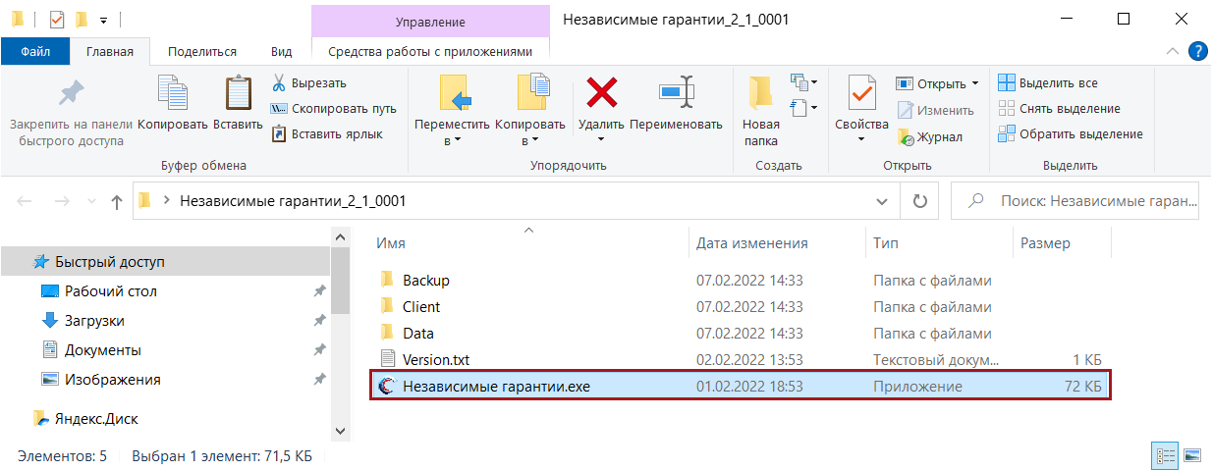
Рисунок 1. Запуск программного обеспечения
В открывшемся окне нажать на кнопку «Запустить» (Рисунок 2).
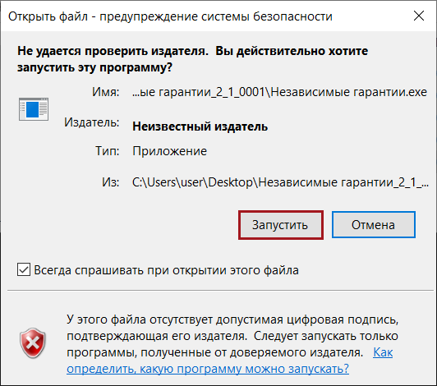
Рисунок 2. Запуск программного обеспечения
Для продолжения работы в программе необходимо нажать на кнопку «Файл» и одним нажатием левой кнопки мыши выбрать пункт [Открыть], либо нажать на кнопку (Рисунок 3).
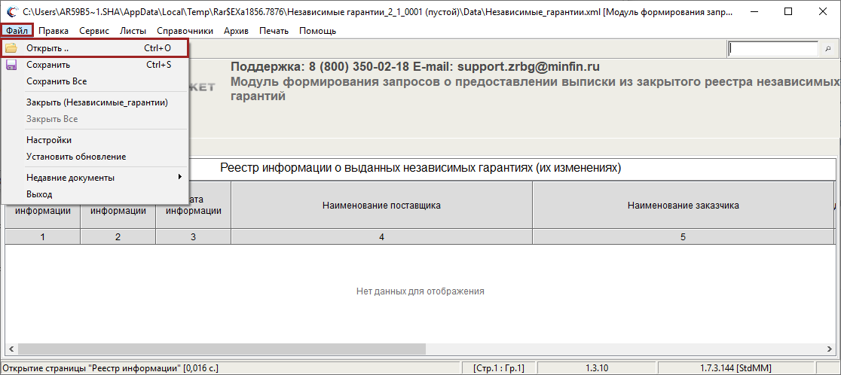
Рисунок 3. Открытие файла
В окне «Выберете главный файл сборки документов» необходимо выбрать файл «Независимые_гарантии» с расширением *.xml и нажать на кнопку «Открыть» (Рисунок 4).
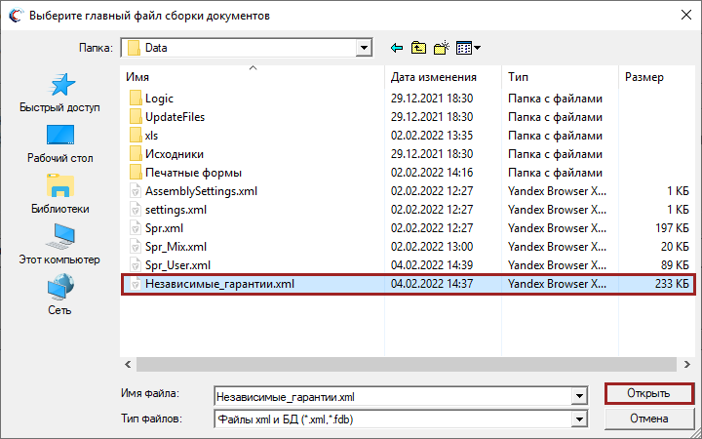
Рисунок 4. Выбор файла «Независимые_гарантии.xml»

Порядок ввода реквизитов гаранта
При первом запуске программного обеспечения автоматически откроется окно «Реквизиты гаранта» (Рисунок 5).
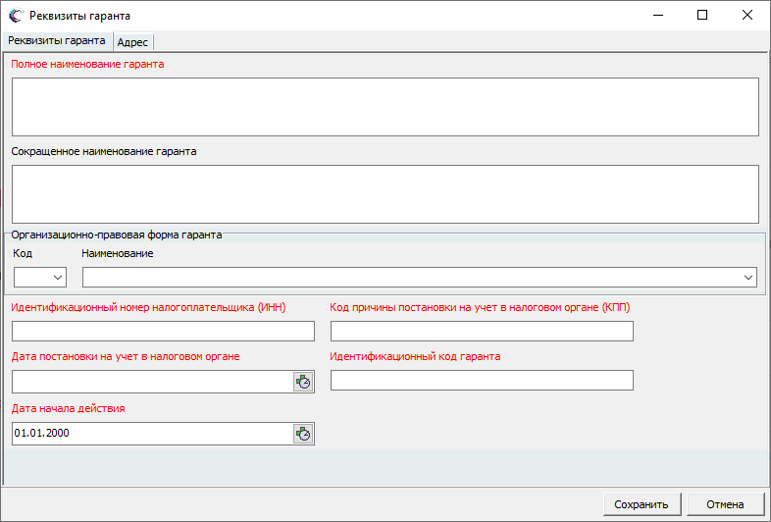
Рисунок 5. Окно «Реквизиты гаранта»
Примечание. Перед началом работы по формированию информации о выданной независимой гарантии (ее изменении) или запроса о предоставлении выписки из закрытого реестра независимых гарантий необходимо заполнить поля с реквизитами гаранта.
В окне «Реквизиты гаранта» реализованы вкладки «Реквизиты гаранта» (1) и «Адрес» (2) (Рисунок 6).
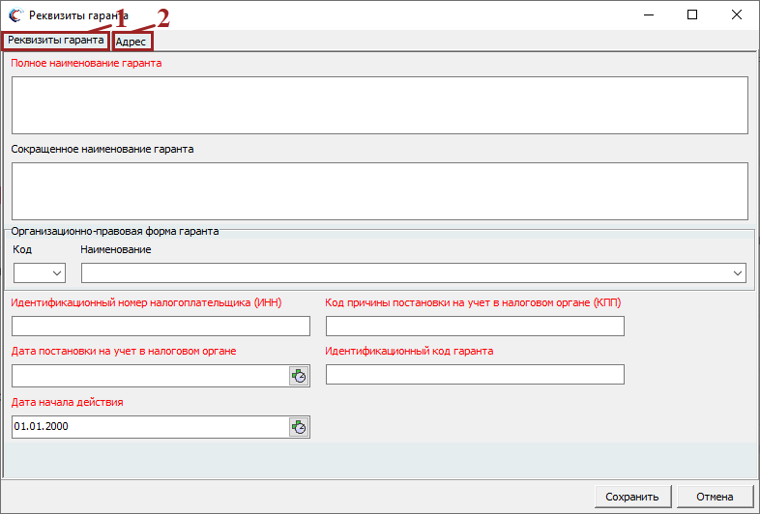
Рисунок 6. Вкладки «Реквизиты гаранта» и «Адрес»
Во вкладке «Реквизиты гаранта» поля «Полное наименование гаранта» и «Сокращенное наименование гаранта» заполняется вручную с клавиатуры.
Важно! Поле «Полное наименование гаранта» обязательно для заполнения.
В области «Организационно-правовая форма гаранта» поля «Код» и «Наименование» заполняются выбором значения из раскрывающегося списка.
Важно! Поле «Код» заполняется автоматически после заполнения поля «Наименование» и наоборот.
Важно! Поля «Код» и «Наименование» обязательны для заполнения.
Поля «Идентификационный номер налогоплательщика (ИНН)» и «Код причины постановки на учет в налоговом органе (КПП)» заполняются вручную с клавиатуры.
Важно! Поля «Идентификационный номер налогоплательщика (ИНН)» и «Код причины постановки на учет в налоговом органе (КПП)» обязательны для заполнения.
Поля «Дата постановки на учет в налоговом органе» и «Дата начала действия» заполняются вручную с клавиатуры.
Важно! Поля «Дата постановки на учет в налоговом органе» и «Дата начала действия» обязательны для заполнения.
Поле «Идентификационный код гаранта» заполняется вручную с клавиатуры.
Важно! Поле «Идентификационный код гаранта» обязательно для заполнения (Рисунок 7).
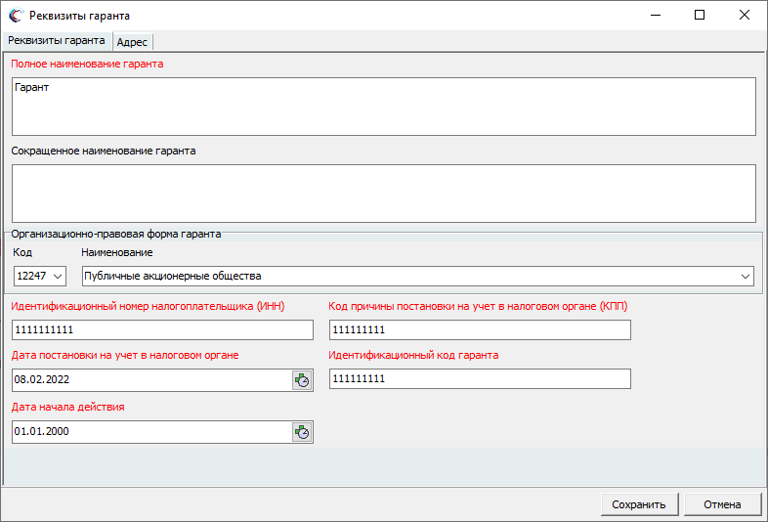
Рисунок 7. Вкладка «Реквизиты гаранта»
Вкладка «Адрес» содержит поля для ввода данных о месте нахождения гаранта и его адресе (Рисунок 8).
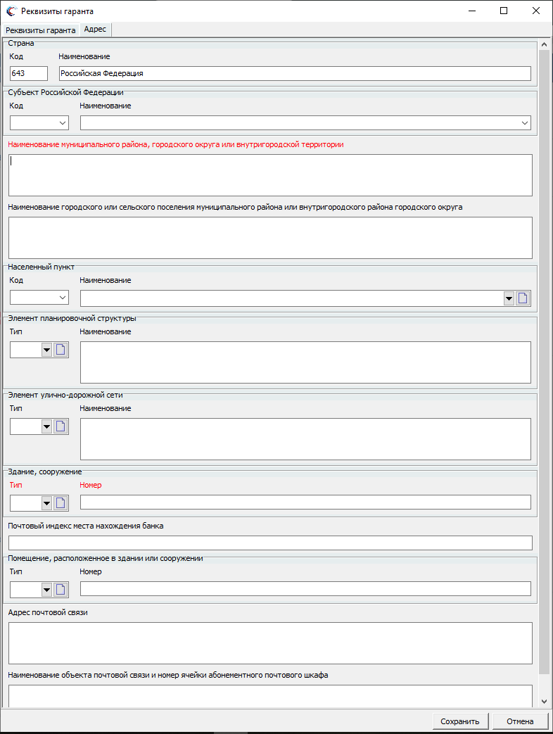
Рисунок 8. Вкладка «Адрес»
В области «Страна» поля «Код» и «Наименование» заполняются автоматически и недоступны для редактирования.
В области «Субъект Российской Федерации» поля «Код» и «Наименование» заполняются выбором значения из раскрывающегося списка.
Важно! Поле «Код» заполняется автоматически после заполнения поля «Наименование» и наоборот.
Важно! Поля «Код» и «Наименование» обязательны для заполнения.
Важно! Для быстрого выбора значений, соответствующих городам федерального значения, в справочнике субъектов Российской Федерации, необходимо в поле «Наименование» контекстный поиск начинать с ввода буквы «г» в раскладке клавиатуры «RU».
Поле «Наименование муниципального района, городского округа или внутригородской территории» заполняется вручную с клавиатуры.
Важно! Поле «Наименование муниципального района, городского округа или внутригородской территории» обязательно для заполнения.
Поле «Наименование городского или сельского поселения муниципального района или внутригородского района городского округа» заполняется вручную с клавиатуры.
В области «Населенный пункт» поля «Код» и «Наименование» заполняются выбором значения из раскрывающегося списка.
В программном обеспечении реализована возможность добавления нового элемента справочника из текущего окна. Например, при заполнении реквизитов гаранта, возможно добавить новый элемент справочника ОКТМО. Для этого необходимо левой кнопкой мыши нажать на значок , расположенный в поле «Наименование» населенного пункта (Рисунок 9).
Рисунок 9. Добавление нового элемента
Важно! В диалоговом окне формирования информации о выданной независимой гарантии/запроса о предоставлении выписи из закрытого реестра независимых гарантий доступно только добавление нового элемента справочника. Редактирование ранее созданных элементов справочника доступно через пункт меню «Справочники».
В открывшемся диалоговом окне внести необходимые данные и нажать на кнопку «Сохранить» (Рисунок 10).
Рисунок 10. Диалоговое окно «ОКТМО»
После сохранения, все внесенные данные автоматически попадают в справочник «ОКТМО».
В области «Элемент планировочной структуры» поле «Тип» заполняется выбором значения из раскрывающегося списка или с добавлением нового элемента справочника «Планировочная структура».
Поле «Наименование» заполняется вручную с клавиатуры.
В области «Элемент улично-дорожной сети» поле «Тип» заполняется выбором значения из раскрывающегося списка или с добавлением нового элемента справочника «Улично-дорожная сеть».
Поле «Наименование» заполняется вручную с клавиатуры.
В области «Здание, сооружение» поле «Тип» заполняется выбором значения из раскрывающегося списка или с добавлением нового элемента справочника «Элементы объекта адресации».
Важно! Поле «Тип» обязательно для заполнения.
Поле «Номер» заполняется вручную с клавиатуры.
Важно! Поле «Номер» обязательно для заполнения.
Поле «Почтовый индекс места нахождения банка» заполняется вручную с клавиатуры.
В области «Помещение, расположенное в здании или сооружении» поле «Тип» заполняется выбором значения из раскрывающегося списка или с добавлением нового элемента справочника «Элементы объекта адресации».
Поле «Номер» заполняется вручную с клавиатуры.
Поля «Адрес почтовой сети» и «Наименование объекта почтовой связи и номер ячейки абонементного почтового шкафа» заполняются вручную с клавиатуры.
После заполнения всех обязательных полей во вкладках «Реквизиты гаранта» и «Адрес» необходимо нажать на кнопку «Сохранить» (Рисунок 11).
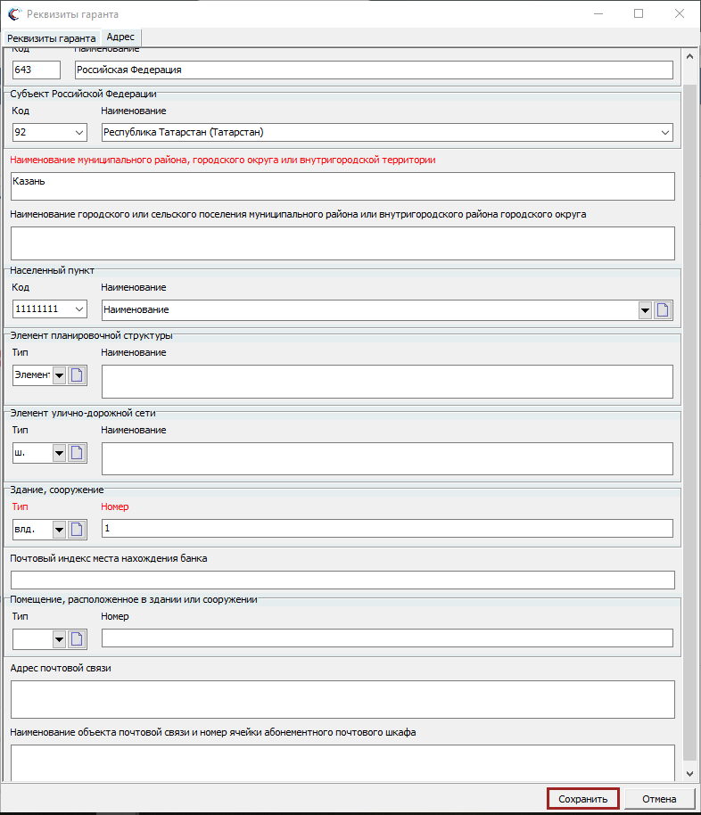
Рисунок 11. Сохранение введенных данных
После сохранения, все внесенные данные автоматически попадают в справочник «Реквизиты гаранта» (Рисунок 12). Порядок работы со справочниками описан в следующем разделе настоящего Руководства пользователя.
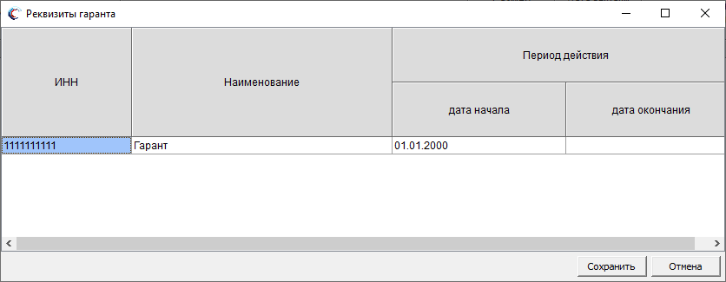
Рисунок 12. Справочник «Реквизиты гаранта»

Порядок работы со справочниками
В программном обеспечении доступны для редактирования элементы следующих справочников:
- группа справочников уполномоченных лиц, включающая в себя справочники:
«Уполномоченные лица гаранта»;
«Уполномоченный лица заявителя»;
«Уполномоченные лица ФК»;
- «Реквизиты гаранта»;
- «Реквизиты ТОФК» – данный справочник предназначен для создания/изменения новых реквизитов ТОФК, не включенных в основной справочник «Территориальные Управления федерального казначейства»;
- группа справочников адресообразующих элементов. Данная группа справочников предназначена для добавления адресообразующих элементов, не включенных в основной справочник, и включает в себя справочники:
«Планировочная структура»;
«Улично-дорожная сеть»;
«Элементы объекта адресации»;
«ОКТМО»;
- группа справочников для формирования информации о выданных независимых гарантиях, включающая в себя справочники:
«Реквизиты поставщика». Данный справочник представлен в разрезе категорий поставщика;
«Реквизиты заказчика»;
- группа справочников для формирования запроса о предоставлении выписки из закрытого реестра независимых гарантий, включающая в себя справочники:
«Реквизиты гаранта, выдавшего независимую гарантию»;
«Реквизиты поставщика»;
«Реквизиты заказчика»;
«Реквизиты гаранта, принципала, бенефициара, государственного органа, органа местного самоуправления».
Для перехода к работе со справочниками необходимо в пункте меню «Справочники» одним нажатием левой кнопки мыши выбрать справочник, в который необходимо внести изменения, например, «Реквизиты поставщика», относящегося к категории «Юридическое лицо Российской Федерации» (Рисунок 13).
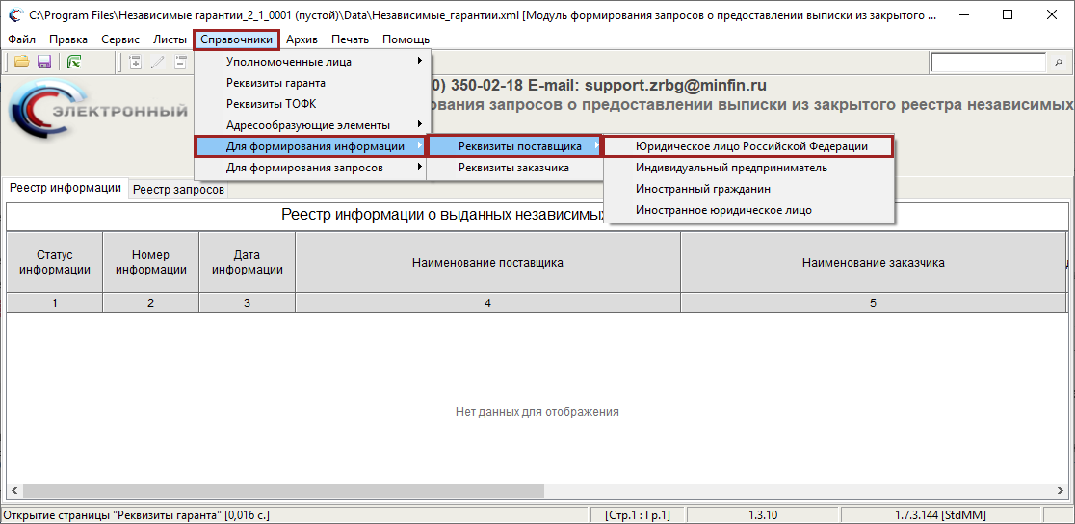
Рисунок 13. Пункт меню «Справочники»
В открывшемся окне «Юридическое лицо РФ» необходимо добавить новый элемент или внести изменения в ранее созданный элемент справочника.
Для добавления нового элемента справочника необходимо одним нажатием правой кнопки мыши вызвать контекстное меню и выбрать пункт «Добавить новый элемент» и далее пункт «Юридическое лицо Российской Федерации» (Рисунок 14).
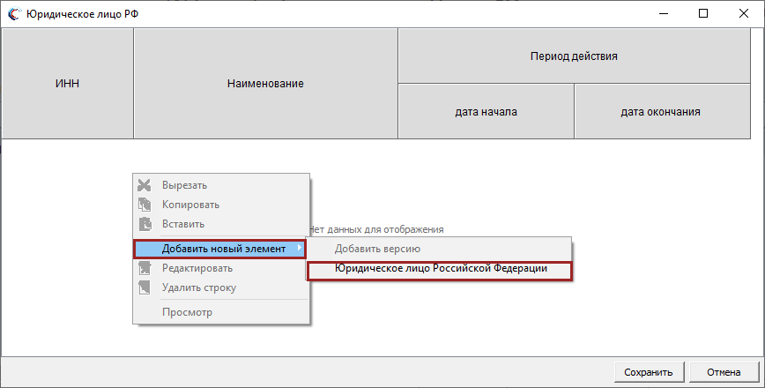
Рисунок 14. Добавление нового элемента справочника
В результате откроется окно «Юридическое лицо Российской Федерации» (Рисунок 15).
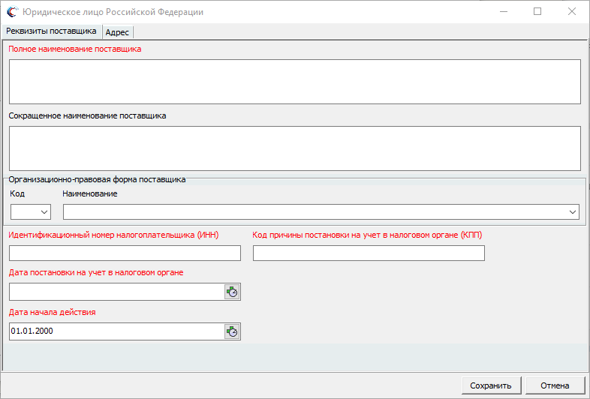
Рисунок 15. Окно «Юридическое лицо Российской Федерации»
Во вкладке «Реквизиты поставщика» поля «Полное наименование поставщика» и «Сокращенное наименование поставщика» заполняется вручную с клавиатуры.
Важно! Поле «Полное наименование поставщика» обязательно для заполнения.
В области «Организационно-правовая форма поставщика» поля «Код» и «Наименование» заполняются выбором значения из раскрывающегося списка.
Важно! Поле «Код» заполняется автоматически после заполнения поля «Наименование» и наоборот.
Важно! Поля «Код» и «Наименование» обязательны для заполнения.
Поля «Идентификационный номер налогоплательщика (ИНН)» и «Код причины постановки на учет в налоговом органе (КПП)» заполняются вручную с клавиатуры.
Важно! Поля «Идентификационный номер налогоплательщика (ИНН)» и «Код причины постановки на учет в налоговом органе (КПП)» обязательны для заполнения.
Поля «Дата постановки на учет в налоговом органе» и «Дата начала действия» заполняются вручную с клавиатуры.
Важно! Поля «Дата постановки на учет в налоговом органе» и «Дата начала действия» обязательны для заполнения.
После заполнения всех обязательных полей во вкладке «Реквизиты поставщика» необходимо одним нажатием левой кнопки мыши перейти во вкладку «Адрес» (Рисунок 16).
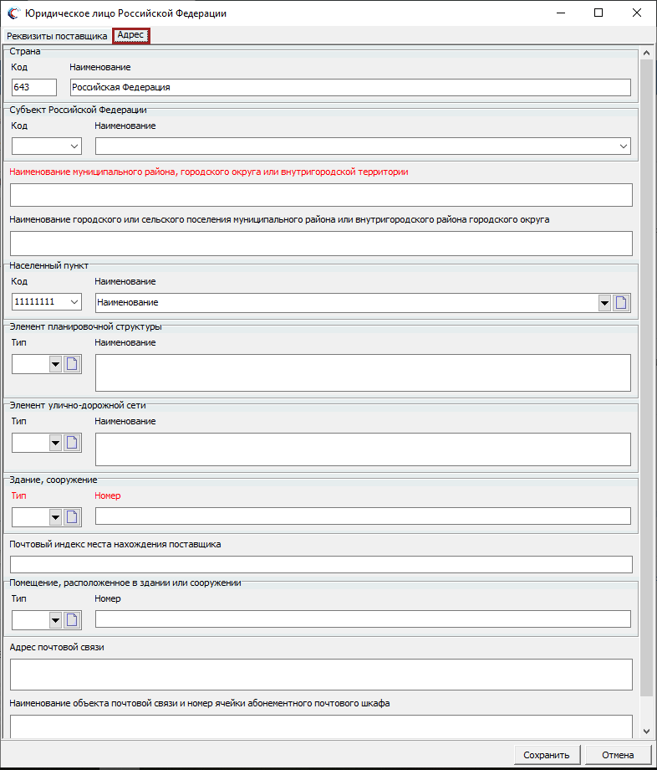
Рисунок 16. Вкладка «Адрес»
В области «Страна» поля «Код» и «Наименование» заполняются автоматически и недоступны для редактирования.
В области «Субъект Российской Федерации» поля «Код» и «Наименование» заполняются выбором значения из раскрывающегося списка.
Важно! Поле «Код» заполняется автоматически после заполнения поля «Наименование» и наоборот.
Важно! Поля «Код» и «Наименование» обязательны для заполнения.
Поле «Наименование муниципального района, городского округа или внутригородской территории» заполняется вручную с клавиатуры.
Важно! Поле «Наименование муниципального района, городского округа или внутригородской территории» обязательно для заполнения.
Поле «Наименование городского или сельского поселения муниципального района или внутригородского района городского округа» заполняется вручную с клавиатуры.
В области «Населенный пункт» поле «Код» заполняется выбором значения из раскрывающегося списка.
Поле «Наименование» заполняется выбором значения из раскрывающегося списка или добавлением нового элемента справочника.
В области «Элемент планировочной структуры» поле «Тип» заполняется выбором значения из раскрывающегося списка или добавлением нового элемента справочника «Планировочная структура».
Поле «Наименование» заполняется вручную с клавиатуры.
В области «Элемент улично-дорожной сети» поле «Тип» заполняется выбором значения из раскрывающегося списка или добавлением нового элемента справочника «Улично-дорожная сеть».
Поле «Наименование» заполняется вручную с клавиатуры.
В области «Здание, сооружение» поле «Тип» заполняется выбором значения из раскрывающегося списка или добавлением нового элемента справочника «Элементы объекта адресации».
Важно! Поле «Тип» обязательно для заполнения.
Поле «Номер» заполняется вручную с клавиатуры.
Важно! Поле «Номер» обязательно для заполнения.
Поле «Почтовый индекс места нахождения поставщика» заполняется вручную с клавиатуры.
В области «Помещение, расположенное в здании или сооружении» поле «Тип» заполняется выбором значения из раскрывающегося списка или добавлением нового элемента справочника «Элементы объекта адресации».
Поле «Номер» заполняется вручную с клавиатуры.
Поля «Адрес почтовой сети» и «Наименование объекта почтовой связи и номер ячейки абонементного почтового шкафа» заполняются вручную с клавиатуры.
После заполнения всех обязательных полей во вкладках «Реквизиты гаранта» и «Адрес» необходимо нажать на кнопку «Сохранить» (Рисунок 17).
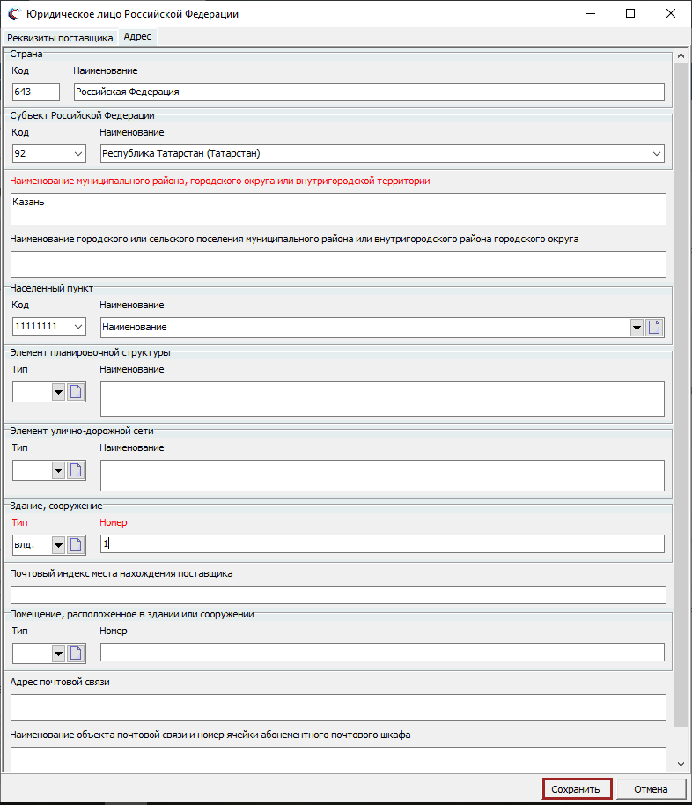
Рисунок 17. Сохранение введенных данных и закрытие окна «Юридическое лицо Российской Федерации»
Порядок заполнения реквизитов поставщика осуществляется аналогично описанию в п.п. 2 настоящего руководства пользователя.
Для внесения изменений в ранее созданный элемент справочника необходимо одним нажатием левой кнопки мыши выбрать в перечне элементов справочника нужный, в открывшемся контекстном меню нажать на кнопку в «Добавить новый элемент» и одним нажатием левой кнопки мыши выбрать пункт [Добавить версию] (Рисунок 18).
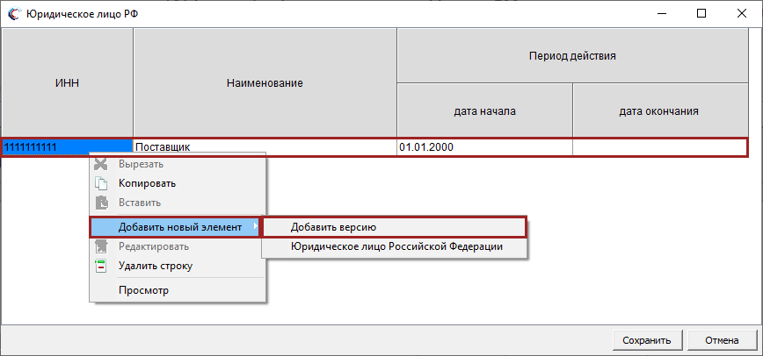
Рисунок 18. Редактирование ранее созданного элемента
В открывшемся диалоговом окне «Юридическое лицо Российской Федерации» будут отображаться значения, введенные ранее. После внесения изменений необходимо нажать на кнопку «Сохранить» (Рисунок 19).
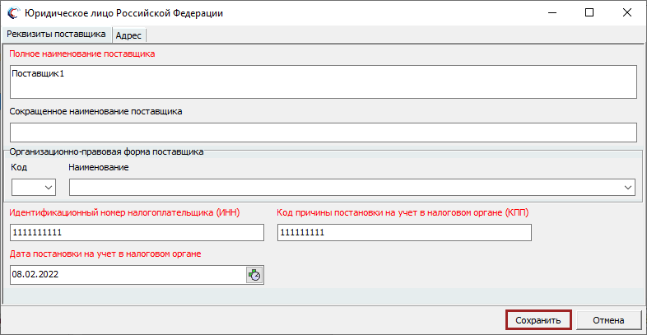
Рисунок 19. Сохранение внесенных изменений
В результате в справочнике отобразится новая запись (Рисунок 20).
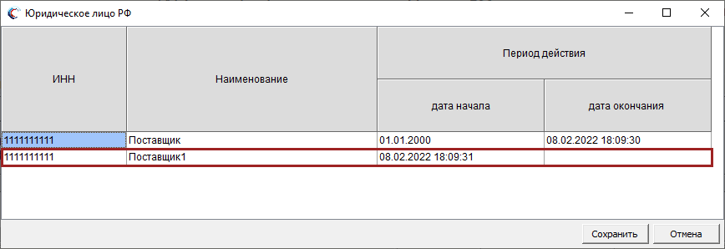
Рисунок 20. Новая запись
Для завершения работы со справочником необходимо нажать на кнопку «Сохранить» (Рисунок 21).
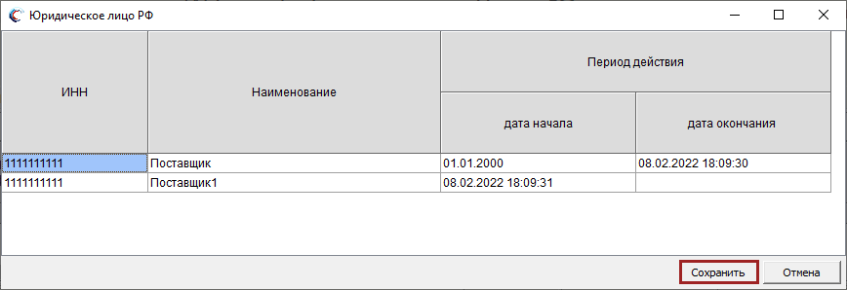
Рисунок 21. Сохранение введенных данных и закрытие окна «Юридическое лицо РФ»

Подраздел «Реестр информации о выданных независимых гарантиях (их изменениях)»
После ввода и сохранения реквизитов гаранта на главной странице отобразится подраздел «Реестр информации о выданных независимых гарантиях (их изменениях)» (Рисунок 22).
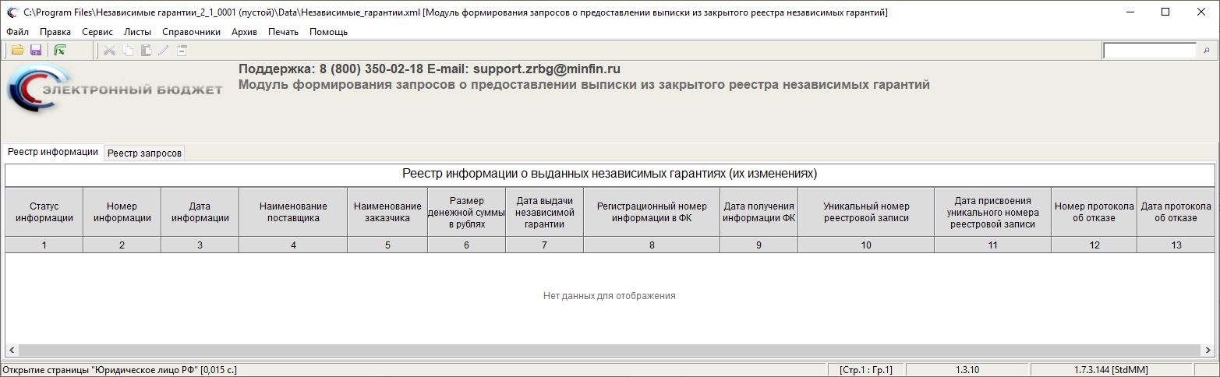
Рисунок 22. Подраздел «Реестр информации о выданных независимых гарантиях (их изменениях)»
Подразделе «Реестр информации о выданных независимых гарантиях (их изменениях)» содержит в себе следующие данные:
- статус информации;
- номер информации;
- дата информации;
- наименование поставщика;
- наименование заказчика;
- размер денежной суммы в рублях;
- дата выдачи независимой гарантии;
- регистрационный номер информации в ФК;
- дата получения информации ФК;
- уникальный номер реестровой записи;
- дата присвоения уникального номера реестровой записи;
- номер протокола об отказе;
- дата протокола об отказе.

Порядок формирования новой информации о выданной независимой гарантии
Для формирования новой информации о выданной независимой гарантии необходимо одним нажатием правой кнопки мыши вызвать контекстное меню, нажать на кнопку «Добавить новый элемент» и одним нажатием левой кнопки мыши выбрать пункт [Новая информация о выданной независимой гарантии] (Рисунок 23).
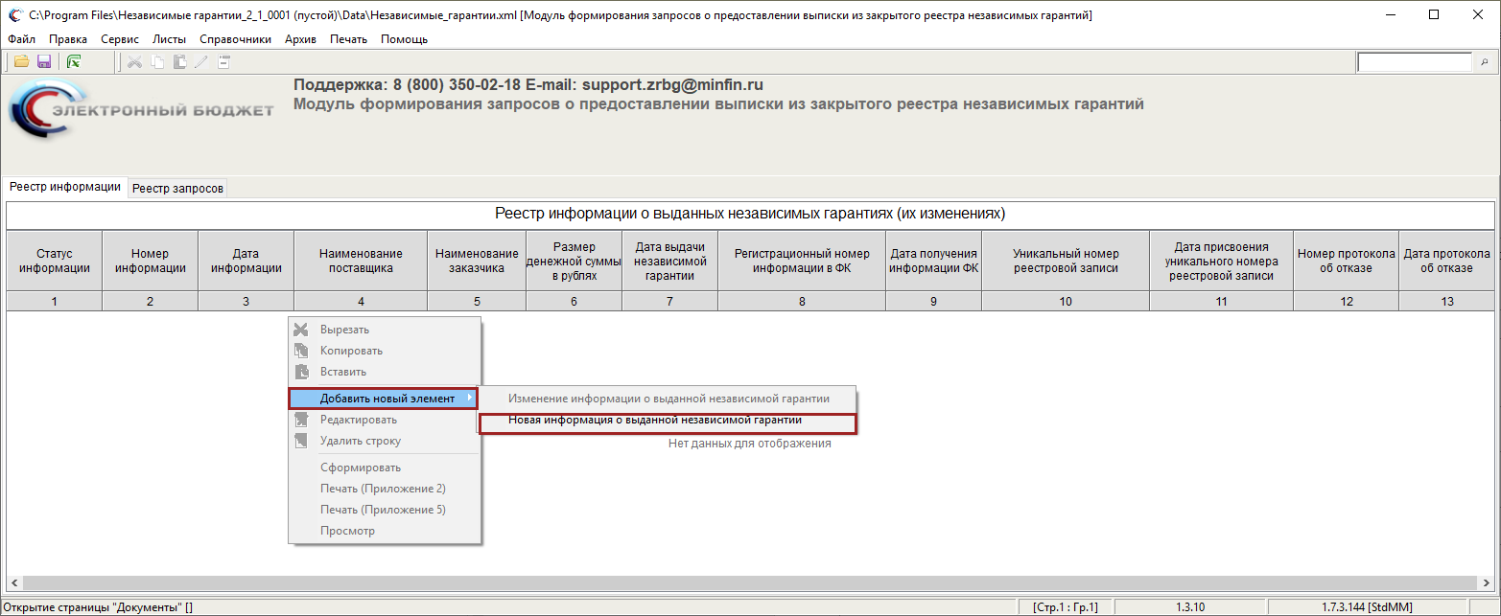
Рисунок 23. Формирование новой информации
В результате откроется окно «Новая информация о выданной независимой гарантии», содержащее в себе вкладки (Рисунок 24):
- «Основные параметры»;
- «Данные независимой гарантии»;
- «Сведения и отметки Федерального Казначейства»;
- «Данные о реестровой записи закрытого реестра независимых гарантий»;
- «Документы».
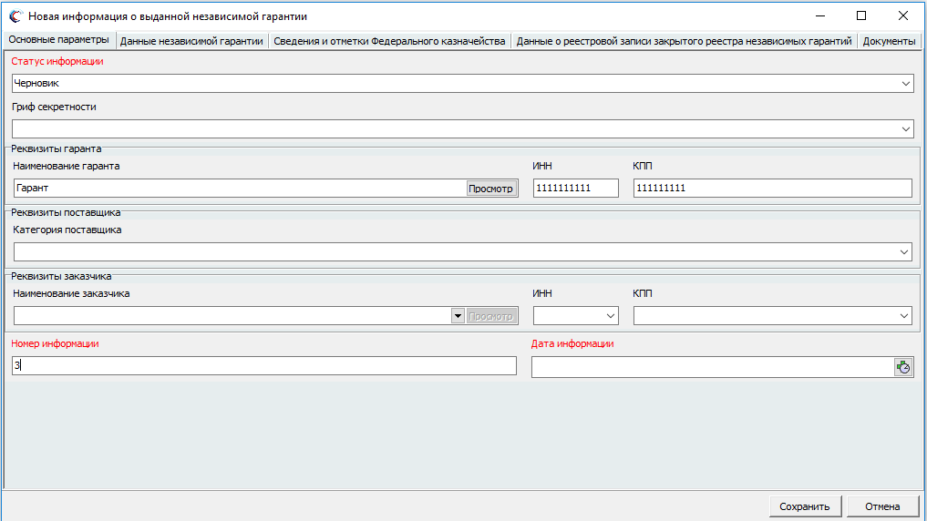
Рисунок 24. Окно «Новая информация о выданной независимой гарантии»

Вкладка «Основные параметры»
Во вкладке «Основные параметры» поле «Статус информации» заполняется автоматически и редактируется выбором значения из раскрывающегося списка.
Важно! Поле «Статус информации» обязательно для заполнения.
Поле «Гриф секретности» заполняется выбором значения из раскрывающегося списка.
В области «Реквизиты гаранта» поля «Наименование гаранта», «ИНН» и «КПП» заполняются автоматически и недоступны для редактирования.
В области «Реквизиты поставщика» поле «Категория поставщика» заполняется вручную с клавиатуры.
После заполнения поля «Категория поставщика» в области «Реквизиты поставщика» отобразятся поля «Наименование поставщика», «ИНН» и «КПП» (Рисунок 25).
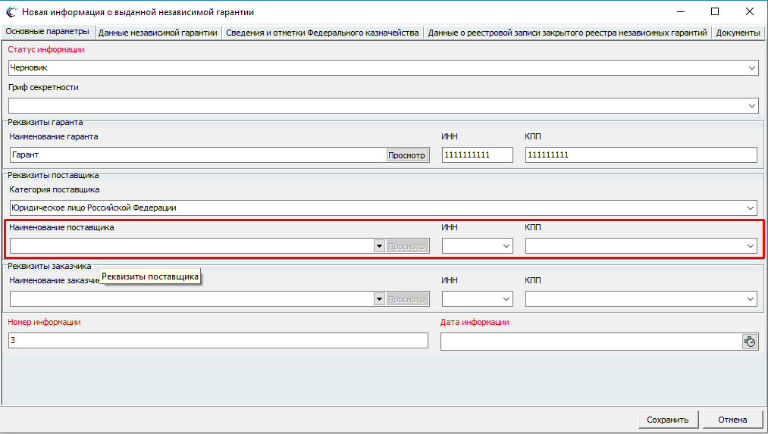
Рисунок 25. Поля «Наименование поставщика», «ИНН» и «КПП»
Поле «Наименование поставщика» заполняется выбором значения из раскрывающегося списка.
Поля «ИНН» и «КПП» заполняются автоматически после заполнения поля «Наименование поставщика» и редактируются выбором значения из раскрывающегося списка.
В области «Реквизиты заказчика» поле «Наименование заказчика» заполняется выбором значения из раскрывающегося.
Поля «ИНН» и «КПП» заполняются автоматически после заполнения поля «Наименование заказчика» и редактируются выбором значения из раскрывающегося списка.
Важно! Если в поле «Статус информации» выбрано значение «Готово к отправке», то поля «Гриф секретности», «Наименование гаранта», «ИНН», «КПП», «Наименование поставщика», «ИНН», «КПП», «Категория поставщика», «Наименование заказчика», «ИНН» и «КПП» становятся обязательными для заполнения.
Поле «Номер информации» заполняется автоматически и редактируется вручную с клавиатуры.
Важно! Поле «Номер информации» обязательно для заполнения.
Поле «Дата информации» заполняется выбором значения из календаря.
Важно! Поле «Дата информации» обязательно для заполнения.

Вкладка «Данные независимой гарантии»
В области «Валюта по ОКВ» поля «Код» и «Наименование» заполняются выбором значения из раскрывающегося списка.
Важно! Поле «Код» заполняется автоматически после заполнения поля «Наименование» и наоборот.
Поля «Курс валюты по отношению к рублю», «Размер денежной суммы в валюте», «Размер денежной суммы в рублях», «Идентификационный код закупки» и «Номер независимой гарантии» заполняются вручную с клавиатуры.
В области «Период независимой гарантии» поля «Дата выдачи», «Дата вступления в силу» и «Дата окончания срока действия» заполняются выбором значения из календаря.
В области «Условия независимой гарантии» поля «Условие вступления в силу» и «Условие окончания срока действия» заполняются вручную с клавиатуры.
В области «Руководитель (уполномоченное лицо) гаранта» поле «Должность» заполняется добавлением нового элемента справочника или выбором значения из раскрывающегося списка.
Поле «Расшифровка подписи» заполняется автоматически после заполнения поля «Должность» и редактируется выбором значения из раскрывающегося списка.
Важно! Если во вкладке «Основные параметры» в поле «Статус информации» выбрано значение «Готово к отправке», то во вкладке «Данные независимой гарантии» поля «Курс валюты по отношению к рублю», «Размер денежной суммы в валюте», «Размер денежной суммы в рублях», «Дата выдачи», «Дата вступления в силу», «Дата окончания срока действия», «Должность» и «Расшифровка подписи» становятся обязательными для заполнения.
Для сохранения введенных данных и закрытия окна «Новая информация о выданной независимой гарантии» необходимо нажать на кнопку «Сохранить» (Рисунок 26).
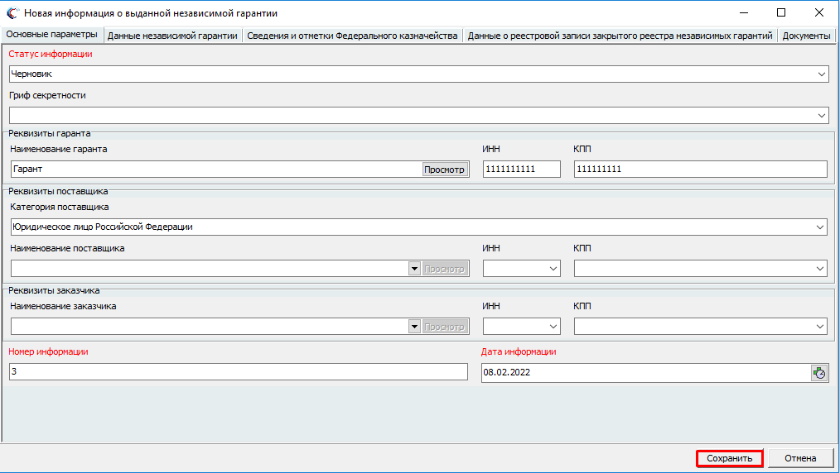
Рисунок 26. Сохранение введенных данных и закрытие окна «Новая информация о выданной независимой гарантии»
В результате в подразделе «Реестр информации о выданных независимых гарантиях (их изменениях)» отобразится новая строка (Рисунок 27).
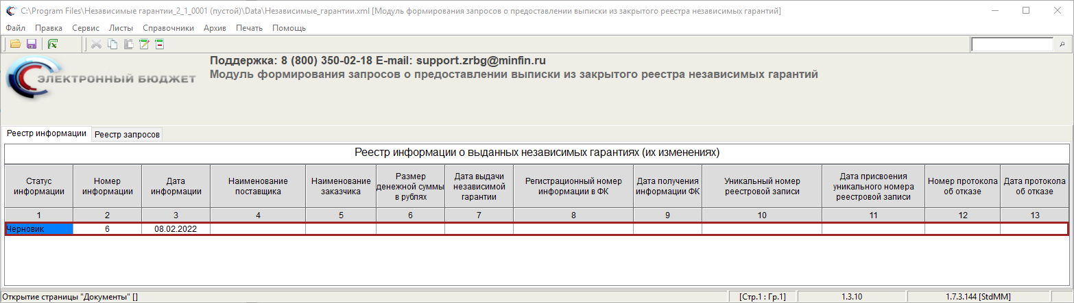
Рисунок 27. Новая строка

Порядок работы со статусной моделью
Сформированная информации о выданной независимой гарантии должна быть переведена в статус «Готово к отправке».
Для этого необходимо в подразделе «Реестр информации о выданных независимых гарантиях (их изменениях)» одним нажатием правой кнопки мыши выделить соответствующую запись и в открывшемся контекстном меню нажать на кнопку «Редактировать» (Рисунок 28).
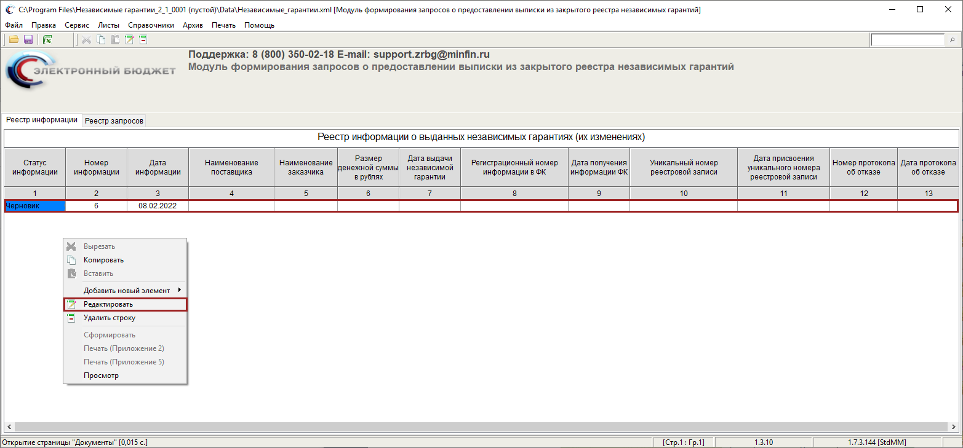
Рисунок 28. Редактирование существующей записи

Перевод информации в статус «Готово к отправке»
В открывшемся окне «Новая информация о выданной независимой гарантии» необходимо в поле «Статус информации» из раскрывающегося списка выбрать значение «Готово к отправке» и нажать на кнопку «Сохранить» (Рисунок 29).
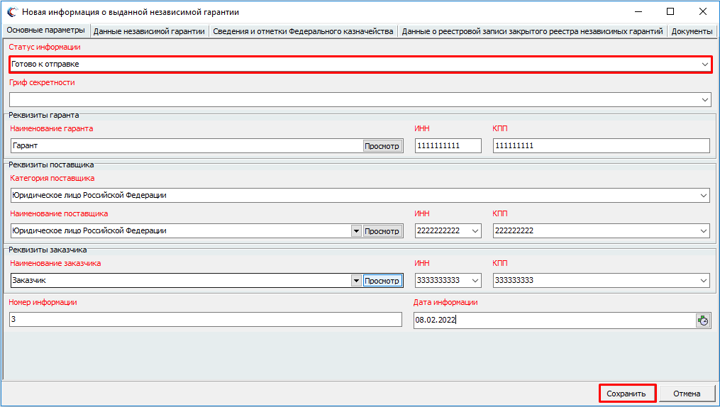
Рисунок 29. Выбор статуса информации «Готово к отправке» и сохранение введенных данных
Важно! Если в поле «Статус информации» выбрано значение «Готово к отправке», то поля «Гриф секретности», «Наименование гаранта», «ИНН», «КПП», «Наименование поставщика», «ИНН», «КПП», «Категория поставщика», «Наименование заказчика», «ИНН» и «КПП» становятся обязательными для заполнения.
Важно! В момент сохранения осуществится проверка на наличие данных в полях, обязательных для заполнения. Если в ходе проверки обнаружатся незаполненные поля, выводится системное сообщение (Рисунок 30).
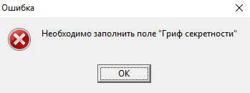
Рисунок 30. Системное сообщение
После сохранения введенных данных значение в графе «Статус информации» изменится на «Готово к отправке» (Рисунок 31).
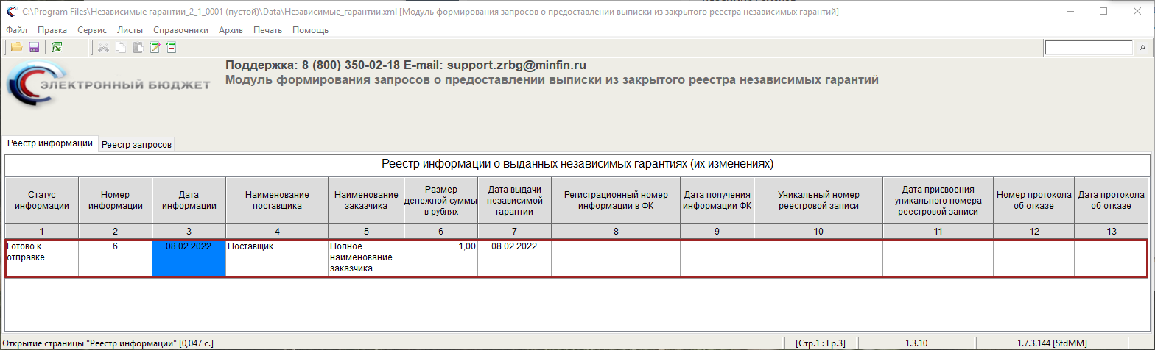
Рисунок 31. Строка со значением «Готово к отправке» в графе «Статус информации»

Перевод информации в статус «Направлено в ФК»
После передачи информации о выданной независимой гарантии в территориальный орган Федерального казначейства необходимо перевести информацию в статус «Направлено в ФК».
Для этого необходимо в подразделе «Реестр информации о выданных независимых гарантиях (их изменениях)» одним нажатием правой кнопки мыши выделить соответствующую запись и в открывшемся контекстном меню нажать на кнопку «Редактировать» (Рисунок 32).
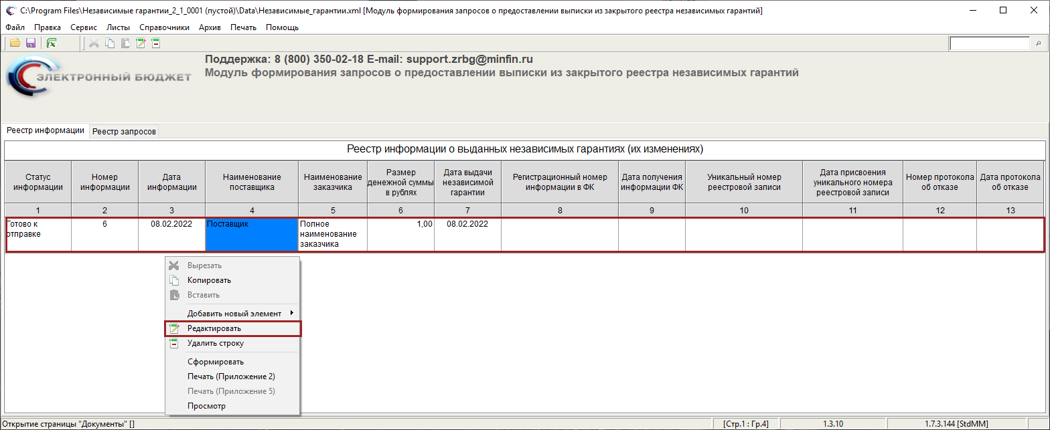
Рисунок 32. Редактирование существующей записи
В открывшемся окне «Новая информация о выданной независимой гарантии» в поле «Статус информации» из раскрывающегося списка необходимо выбрать значение «Направлено в ФК» и нажать на кнопку «Сохранить» (Рисунок 33).
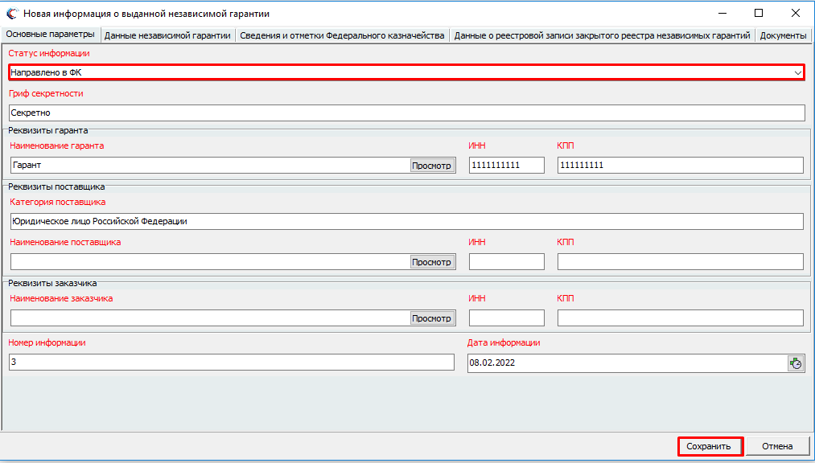
Рисунок 33. Выбор статуса информации «Направлено в ФК» и сохранение введенных данных
После сохранения введенных данных значение в графе «Статус информации» изменится на «Направлено в ФК» (Рисунок 34).
Рисунок 34. Строка со значением «Направлено в ФК» в графе «Статус информации»

Перевод информации в статус «Получена отметка ФК»
После получения отметки территориального органа Федерального казначейства о регистрации, необходимо информацию о выданной независимой гарантии перевести в статус «Получена отметка ФК».
Для этого необходимо в подразделе «Реестр информации о выданных независимых гарантиях (их изменениях)» одним нажатием правой кнопки мыши выделить соответствующую запись и в открывшемся контекстном меню нажать на кнопку «Редактировать» (Рисунок 35).
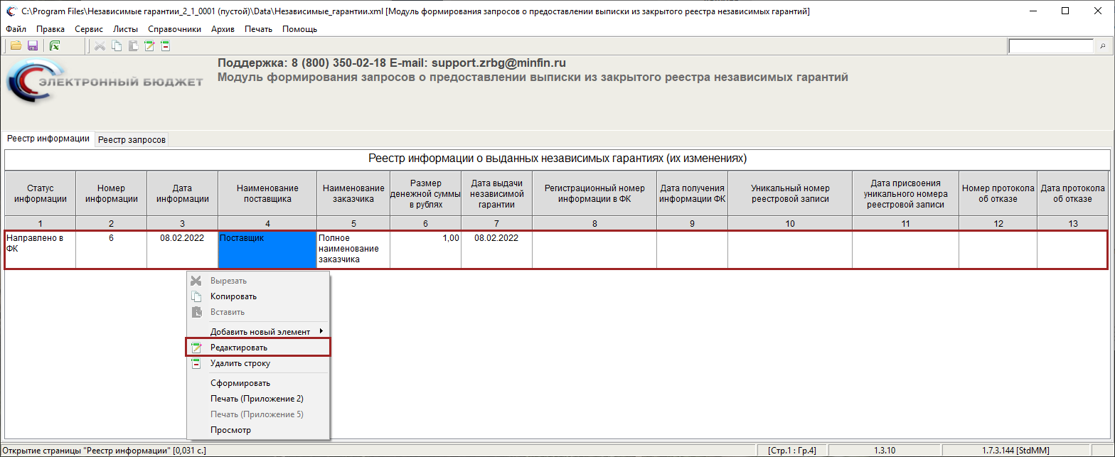
Рисунок 35. Редактирование существующей записи
В открывшемся окне «Новая информация о выданной независимой гарантии» необходимо в поле «Статус информации» из раскрывающегося списка выбрать значение «Получена отметка в ФК» (Рисунок 36).
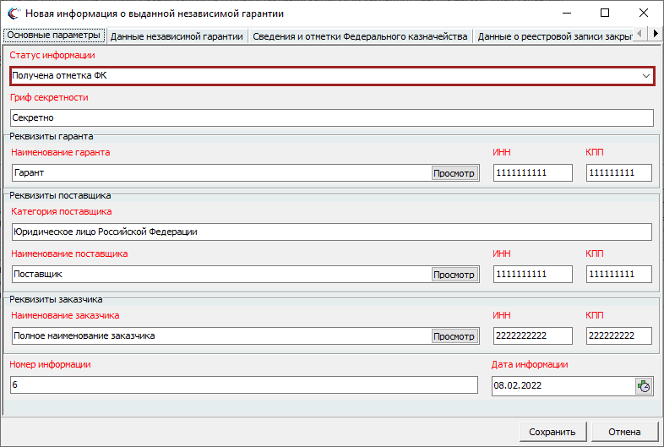
Рисунок 36. Выбор статуса информации «Получена отметка ФК»
Далее необходимо одним нажатием левой кнопки мыши открыть вкладку «Сведения и отметки Федерального казначейства» (Рисунок 37).
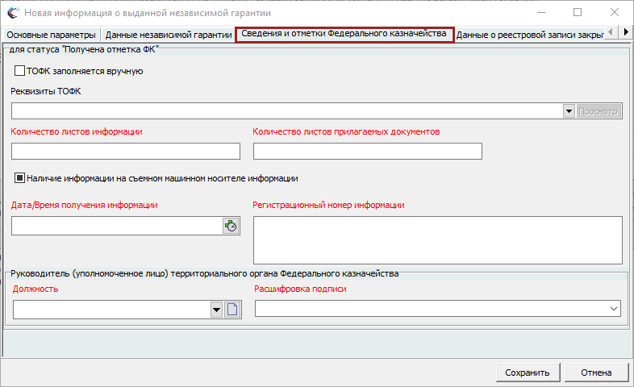
Рисунок 37. Вкладка «Сведения и отметки Федерального казначейства»
В области «для статуса «Получена отметка ФК» поле «ТОФК заполняется вручную» заполняется установлением «галочки».
Поле «Реквизиты ТОФК» заполняется выбором значения из раскрывающегося списка.
Важно! Если в поле «ТОФК заполняется вручную» установлена «галочка», то поле «Реквизиты ТОФК» заполняется выбором значения из справочника или добавлением нового элемента справочника.
Поля «Количество листов информации» и «Количество листов прилагаемых документов» заполняются вручную с клавиатуры.
Важно! Поля «Количество листов информации» и «Количество листов прилагаемых документов» обязательны для заполнения.
Поле «Наличие информации на съемном машинном носителе информации» заполняется установлением «галочки».
Поле «Дата/ Время получения информации» заполняется выбором значения из календаря.
Важно! Поле «Дата/ Время получения информации» обязательно для заполнения.
Поле «Регистрационный номер информации» заполняется вручную с клавиатуры.
Важно! Поле «Регистрационный номер информации» обязательно для заполнения.
В области «Руководитель (уполномоченное лицо) территориального органа Федерального казначейства» поле «Должность» заполняется выбором значения из раскрывающегося списка или добавлением нового элемента справочника.
Важно! Поле «Должность» обязательно для заполнения.
Поле «Расшифровка подписи» заполняется автоматически после заполнения поля «Должность» и редактируется выбором значения из раскрывающегося списка.
Важно! Поле «Расшифровка подписи» обязательно для заполнения.
После заполнения всех обязательных полей во вкладке «Сведения и отметки Федерального казначейства» необходимо нажать на кнопку «Сохранить» (Рисунок 38).
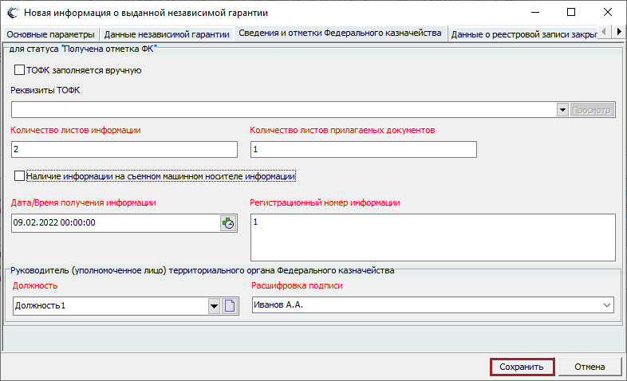
Рисунок 38. Вкладка «Сведения и отметки Федерального казначейства»
После сохранения введенных данных значение в графе «Статус информации» изменится на «Получена отметка ФК» (Рисунок 39).
Рисунок 39. Строка со значением «Получена отметка ФК» в графе «Статус информации»

Перевод информации в статус «Отказано во включении в закрытый реестр независимых гарантий»
Если территориальным органом Федерального казначейства отказано во включении информации о выданной независимой гарантии в закрытый реестр независимых гарантий и банком получен протокол об отказе, необходимо в подразделе «Реестр информации о выданных независимых гарантиях (их изменениях)» одним нажатием правой кнопки мыши выделить соответствующую запись и в открывшемся контекстном меню нажать на кнопку «Редактировать» (Рисунок 40).
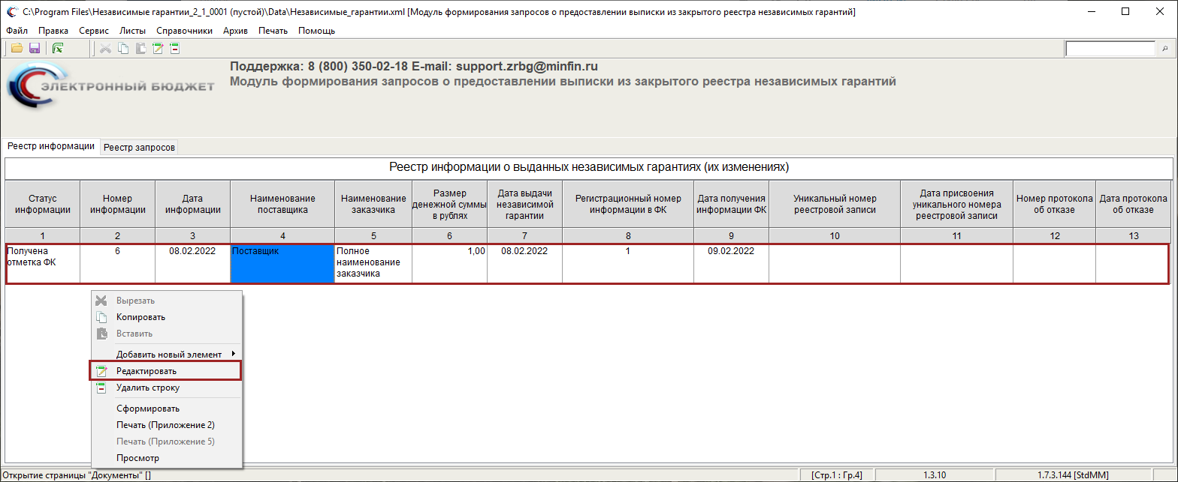
Рисунок 40. Редактирование существующей записи
В открывшемся окне «Новая информация о выданной независимой гарантии» необходимо в поле «Статус информации» из раскрывающегося списка выбрать значение «Отказано во включении в закрытый реестр независимых гарантий» (Рисунок 41).
Рисунок 41. Выбор статуса информации «Отказано во включении в закрытый реестр независимых гарантий»
Далее необходимо одним нажатием левой кнопки мыши перейти во вкладку «Сведения и отметки Федерального казначейства» (Рисунок 42).
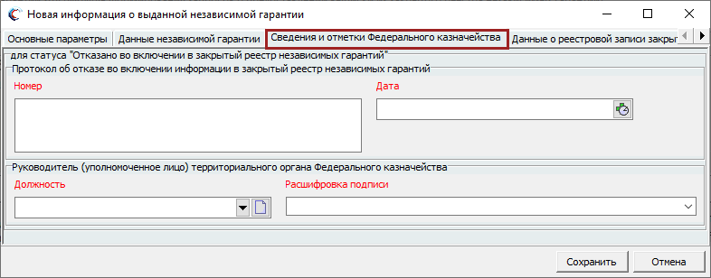
Рисунок 42. Вкладка «Сведения и отметки Федерального казначейства»
В области «Протокол об отказе во включении информации в закрытый реестр независимых гарантий» поле «Номер заполняется вручную с клавиатуры».
Важно! Поле «Номер» обязательно для заполнения.
Поле «Дата» заполняется выбором значения из календаря.
Важно! Поле «Дата» обязательно для заполнения.
В области «Руководитель (уполномоченное лицо) территориального органа Федерального казначейства» поле «Должность» заполняется выбором значения из раскрывающегося списка или добавлением нового элемента справочника.
Важно! Поле «Должность» обязательно для заполнения.
Поле «Расшифровка подписи» заполняется автоматически и редактируется выбором значения из раскрывающегося списка.
Важно! Поле «Расшифровка подписи» обязательно для заполнения.
Для сохранения введенных данных и закрытия окна «Новая информация о выданной независимой гарантии» необходимо нажать на кнопку «Сохранить» (Рисунок 43).
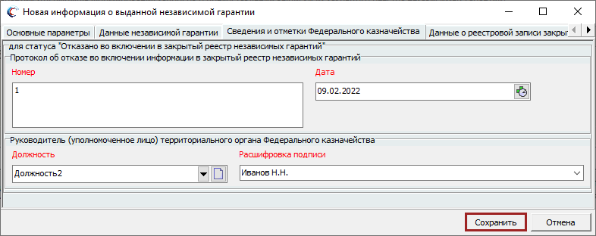
Рисунок 43. Сохранение введенных данных и закрытие окна «Новая информация о выданной независимой гарантии»
После сохранения введенных данных значение в графе «Статус информации» изменится на «Отказано во включении в закрытый реестр независимых гарантий» (Рисунок 44).
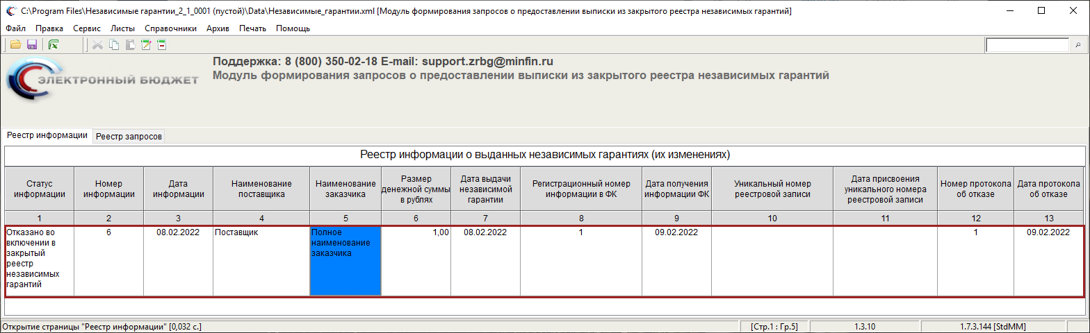
Рисунок 44. Строка со значением «Отказано во включении в закрытый реестр независимых гарантий» в графе «Статус информации»

Перевод информации в статус «Включена в закрытый реестр независимых гарантий»
Если органом Федерального казначейства информация включена в закрытый реестр и банком получена выписка из закрытого реестра независимых гарантий необходимо в подразделе «Реестр информации о выданных независимых гарантиях (их изменениях)» одним нажатием правой кнопки мыши выделить соответствующую запись и в открывшемся контекстном меню нажать на кнопку «Редактировать» (Рисунок 45).
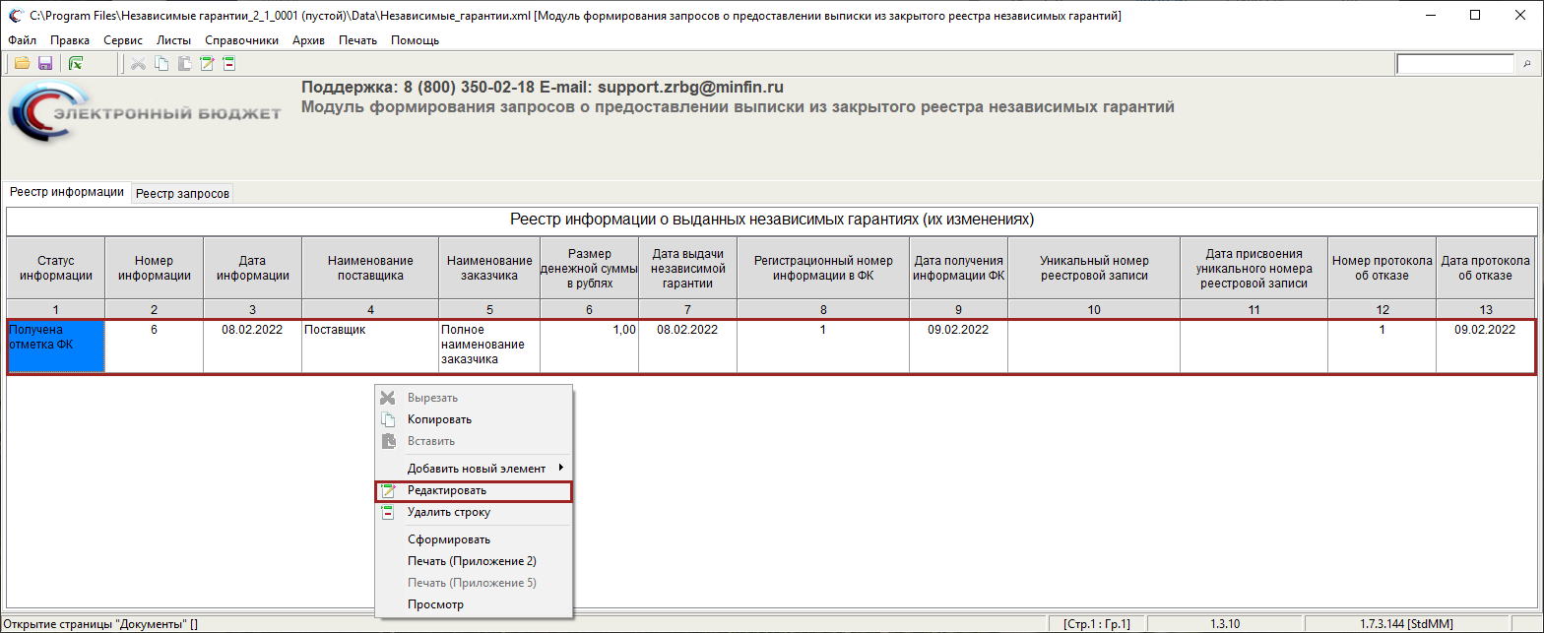
Рисунок 45. Редактирование существующей записи
В открывшемся окне «Новая информация о выданной независимой гарантии» необходимо в поле «Статус информации» из раскрывающегося списка выбрать значение «Включена в закрытый реестр независимых гарантий» (Рисунок 46).
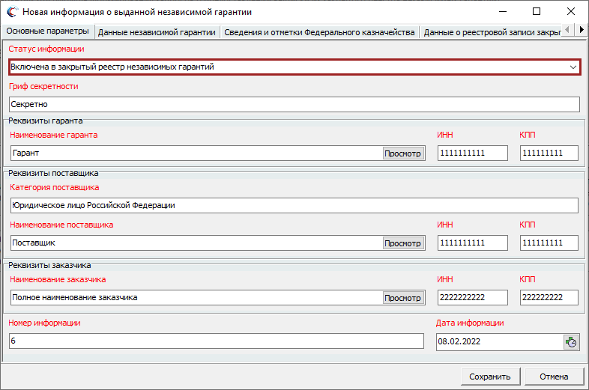
Рисунок 46. Выбор статуса информации «Включена в закрытый реестр независимых гарантий»
Далее необходимо одним нажатием левой кнопки мыши перейти во вкладку «Данные о реестровой записи закрытого реестра независимых гарантий» (Рисунок 47).
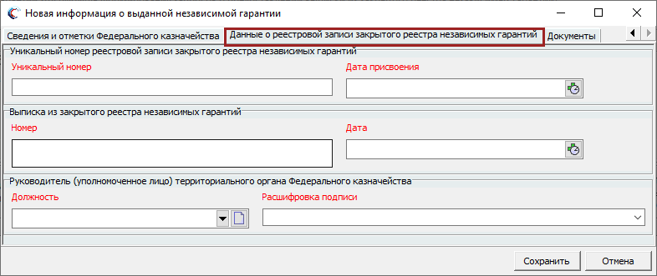
Рисунок 47. Вкладка «Данные о реестровой записи закрытого реестра независимых гарантий»
В области «Уникальный номер реестровой записи закрытого реестра независимых гарантий» поле «Уникальный номер» заполняется вручную с клавиатуры.
Важно! Поле «Уникальный номер» обязательно для заполнения.
Поле «Дата присвоения» заполняется выбором значения из календаря.
Важно! Поле «Дата присвоения» обязательно для заполнения.
В области «Выписка из закрытого реестра независимых гарантий» поле «Номер» заполняется вручную с клавиатуры.
Важно! Поле «Номер» обязательно для заполнения.
Поле «Дата п» заполняется выбором значения из календаря.
Важно! Поле «Дата» обязательно для заполнения.
В области «Руководитель (уполномоченное лицо) территориального органа Федерального казначейства» поле «Должность» заполняется выбором значения из раскрывающегося списка или добавлением нового элемента справочника.
Важно! Поле «Должность» обязательно для заполнения.
Поле «Расшифровка подписи» заполняется автоматически после заполнения поля «Должность» и редактируется выбором значения из раскрывающегося списка.
Для сохранения введенных данных и закрытия окна «Новая информация о выданной независимой гарантии» необходимо нажать на кнопку «Сохранить» (Рисунок 48).
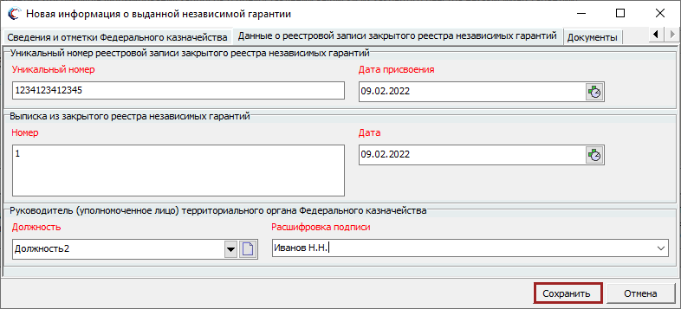
Рисунок 48. Сохранение введенных данных и закрытие окна «Новая информация о выданной независимой гарантии»
После сохранения введенных данных значение в графе «Статус информации» изменится на «Включена в закрытый реестр независимых гарантий» (Рисунок 49).
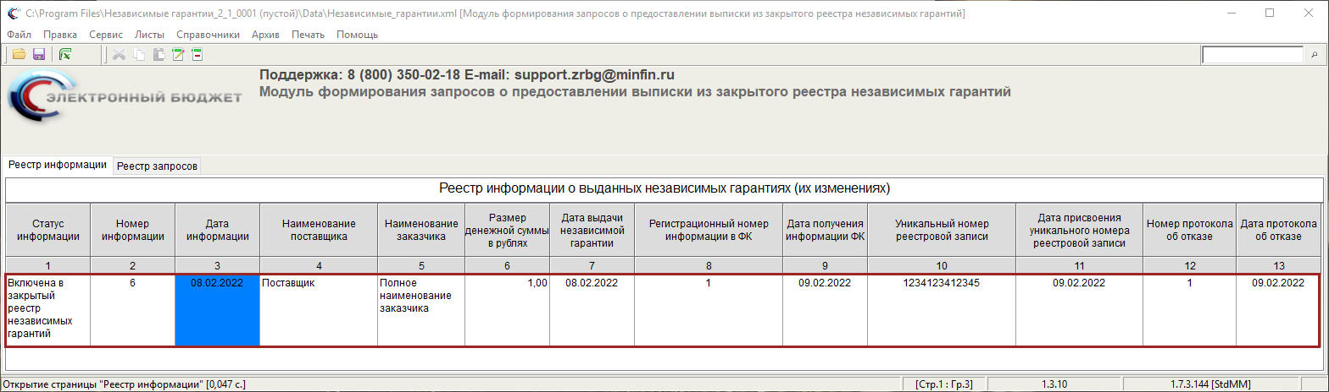
Рисунок 49. Строка со значением «Включена в закрытый реестр независимых гарантий» в графе «Статус информации»

Порядок внесения изменений в информацию о выданной независимой гарантии
Для внесения изменений в информацию о выданной независимой гарантии необходимо в подразделе «Реестр информации о выданных независимых гарантиях (их изменениях)» одним нажатием левой кнопки мыши выбрать соответствующую запись, в открывшемся контекстном меню нажать на кнопку «Добавить новый элемент» и одним нажатием левой кнопки мыши выбрать пункт [Изменение информации о выданной независимой гарантии] (Рисунок 50).
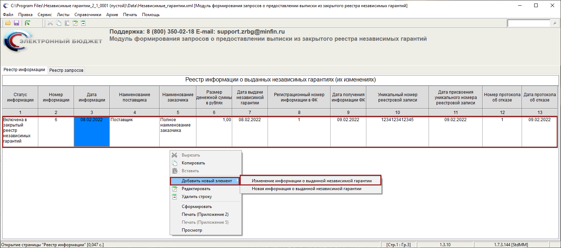
Рисунок 50. Создание изменения в информацию о выданной независимой гарантии
В подразделе «Реестр информации о выданных независимых гарантиях (их изменениях)» отобразится новая запись в статусе «Черновик» (Рисунок 51).
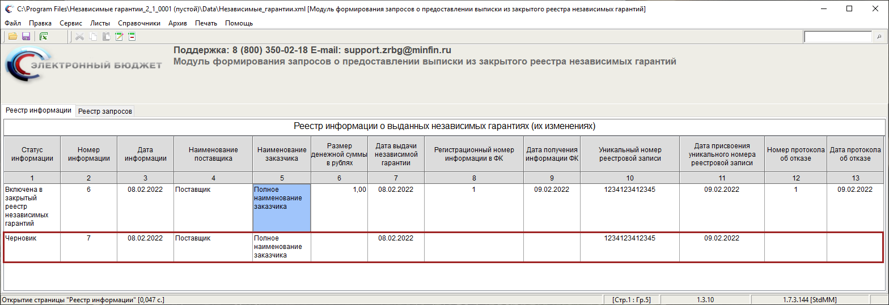
Рисунок 51. Новая строка со статусом информации «Черновик»
Для внесения изменений необходимо одним нажатием правой кнопки мыши выбрать соответствующую строку и в открывшемся контекстном меню нажать на кнопку «Редактировать» (Рисунок 52).
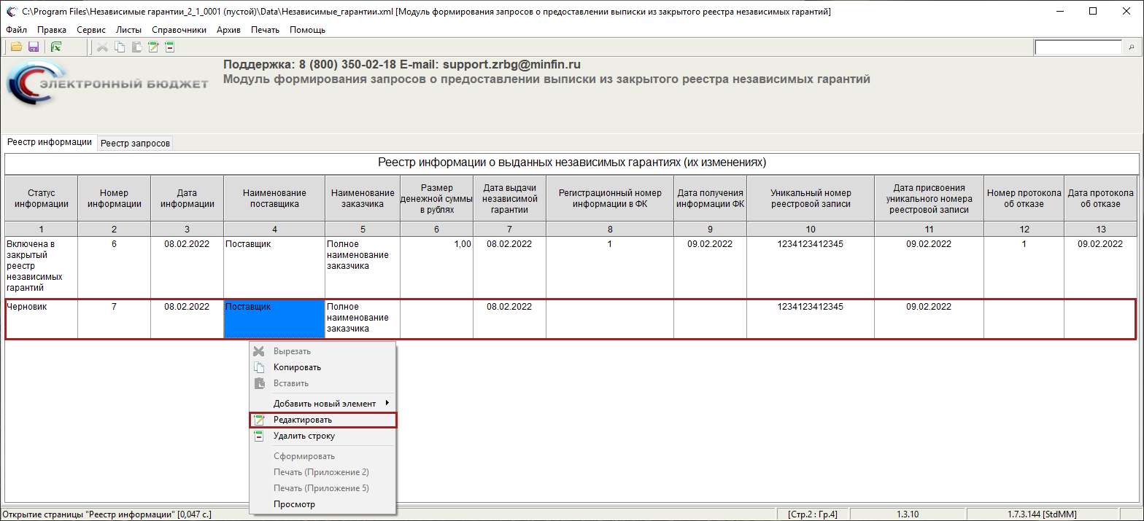
Рисунок 52. Внесение изменения в информацию о выданной независимой гарантии
После внесения изменений необходимо нажать на кнопку «Сохранить» (Рисунок 53).
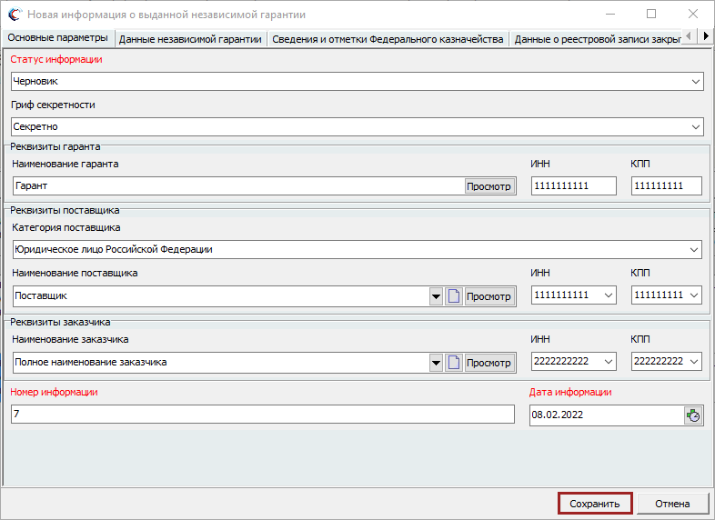
Рисунок 53. Сохранение внесенных изменений

Подраздел «Реестр запросов о предоставлении выписки из закрытого реестра независимых гарантий»
Для формирования запроса о предоставлении выписки из закрытого реестра независимых гарантий необходимо одним нажатием левой кнопки мыши перейти во вкладку «Реестр запросов» (Рисунок 54).
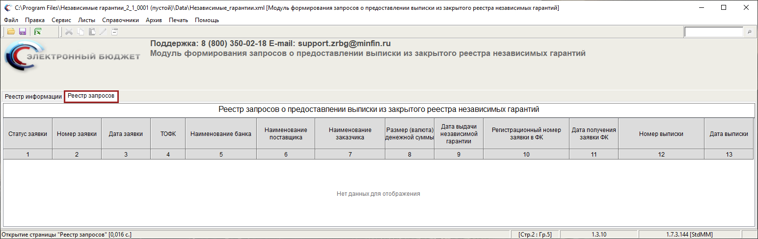
Рисунок 54. Подраздел «Реестр запросов о предоставлении выписки из закрытого реестра независимых гарантий»
Подраздел «Реестр запросов о предоставлении выписки из закрытого реестра независимых гарантий» содержит в себе следующие данные (Рисунок 55):
- статус заявки;
- номер заявки;
- дата заявки;
- ТОФК;
- наименование банка;
- наименование поставщика;
- наименование заказчика;
- размер (валюта) денежной суммы;
- дата выдачи независимой гарантии;
- регистрационный номер заявки в ФК;
- дата получения заявки ФК;
- номер выписки;
- дата выписки.
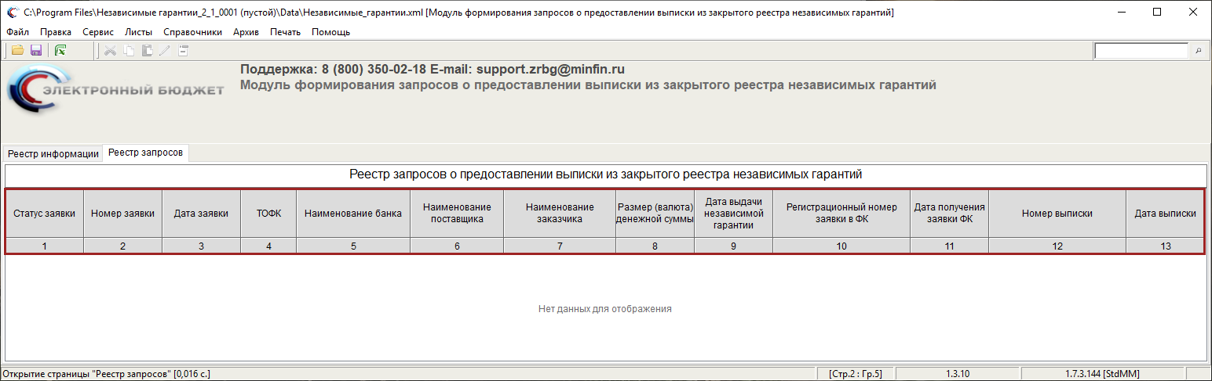
Рисунок 55. Подраздел «Реестр запросов о предоставлении выписки из закрытого реестра независимых гарантий»

Формирование запроса о предоставлении выписки из закрытого реестра независимых гарантий
Для формирования запроса о предоставлении выписки из закрытого реестра независимых гарантий необходимо в подразделе «Реестр запросов о предоставлении выписки из закрытого реестра независимых гарантий» одним нажатием правой кнопки мыши вызвать контекстное меню, нажать на кнопку «Добавить новый элемент» и одним нажатием левой кнопки мыши выбрать пункт [Запрос о предоставлении выписки] (Рисунок 56).
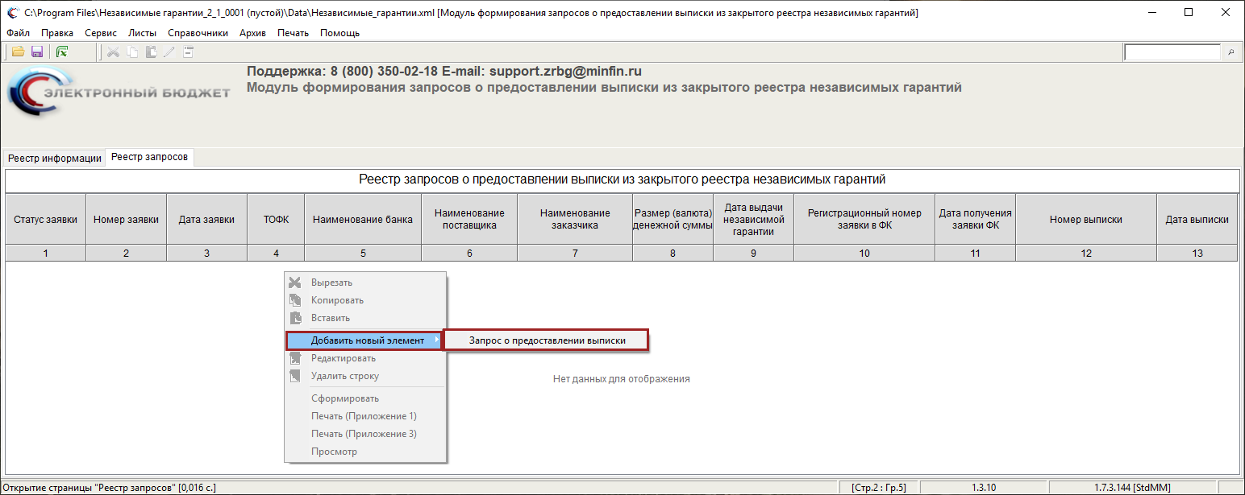
Рисунок 56. Формирование запроса о предоставлении выписки из закрытого реестра независимых гарантий
В результате откроется окно «Запрос о предоставлении выписки», содержащее в себе вкладки (Рисунок 57):
- «Основные параметры»;
- «Основание и способ получения информации»;
- «Сведения и отметки Федерального Казначейства».
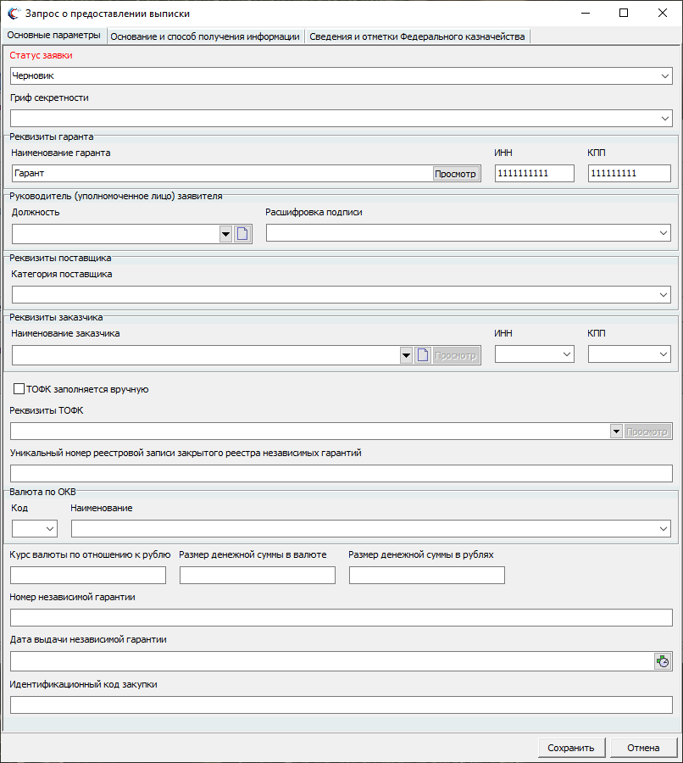
Рисунок 57. Окно «Запрос о предоставлении выписки»

Вкладка «Основные параметры»
Во вкладке «Основные параметры» поле «Статус заявки» заполняется автоматически и редактируется выбором значения из раскрывающегося списка.
Важно! Поле «Статус заявки» обязательно для заполнения.
Поле «Гриф секретности» заполняется выбором значения из раскрывающегося списка.
В области «Реквизиты гаранта» поля «Наименование гаранта», «ИНН» и «КПП» заполняются автоматически и недоступны для редактирования.
В области «Руководитель (уполномоченное лицо) заявителя» поле «Должность» заполняется выбором значения из раскрывающегося списка или добавлением нового элемента справочника.
Поле «Расшифровка подписи» заполняется автоматически после заполнения поля «Должность» и редактируется выбором значения из раскрывающегося списка.
В области «Реквизиты поставщика» поле «Категория поставщика» заполняется вручную с клавиатуры.
После заполнения поля «Категория поставщика» в области «Реквизиты поставщика» отобразятся поля «Наименование поставщика», «ИНН» и «КПП» (Рисунок 58).
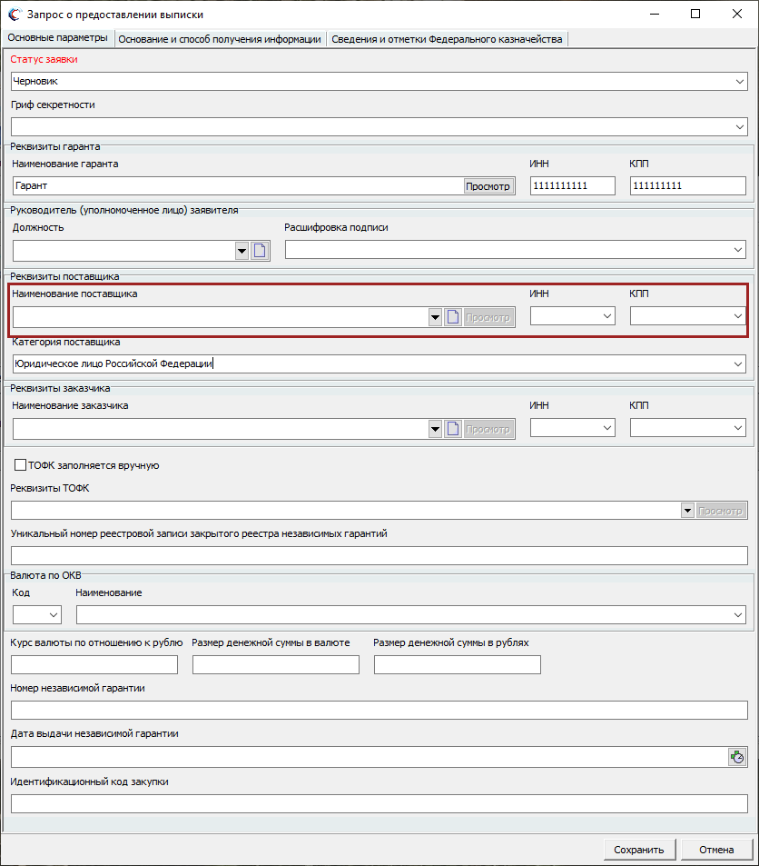
Рисунок 58. Поля «Наименование поставщика», «ИНН» и «КПП»
Поле «Наименование поставщика» заполняется выбором значения из раскрывающегося списка или добавлением нового элемента справочника.
Поля «ИНН» и «КПП» заполняются автоматически после заполнения поля «Наименование поставщика» и редактируются выбором значения из раскрывающегося списка.
В области «Реквизиты заказчика» поле «Наименование заказчика» заполняется выбором значения из раскрывающегося списка или добавлением нового элемента справочника.
Поля «ИНН» и «КПП» заполняются автоматически после заполнения поля «Наименование заказчика» и редактируются выбором значения из раскрывающегося списка.
Поле «ТОФК заполняется вручную» заполняется установлением «галочки».
Поле «Реквизиты ТОФК» заполняется выбором значения из раскрывающегося списка.
Важно! Если в поле «ТОФК заполняется вручную» установлена «галочка», то поле «Реквизиты ТОФК» заполняется выбором значения из справочника или добавлением нового элемента справочника.
Поле «Уникальный номер реестровой записи закрытого реестра независимых гарантий» заполняется вручную с клавиатуры.
В области «Валюта по ОКВ» поля «Код» и «Наименование» заполняются выбором значения из раскрывающегося списка.
Важно! Поле «Код» заполняется автоматически после заполнения поля «Наименование» и наоборот.
Поля «Курс валюты по отношению к рублю», «Размер денежной суммы в валюте», «Размер денежной суммы в рублях» и «Номер независимой гарантии» заполняются вручную с клавиатуры.
Поле «Дата выдачи независимой гарантии» заполняется выбором значения из календаря.
Поле «Идентификационный код закупки» заполняется вручную с клавиатуры.
Важно! Если в поле «Статус заявки» выбрано значение «Готово к отправке», то поля «Гриф секретности», «Наименование гаранта», «ИНН», «КПП», «Должность», «Расшифровка подписи», «Наименование поставщика», «ИНН», «КПП», «Категория поставщика», «Наименование заказчика», «ИНН», «КПП», «Реквизиты ТОФК», «Уникальный номер реестровой записи закрытого реестра независимых гарантий», «Код», «Наименование», «Курс валюты по отношению к рублю», «Размер денежной суммы в валюте», «Размер денежной суммы в рублях» и «Дата выдачи независимой гарантии» становятся обязательными для заполнения.

Вкладка «Основание и способ получения запроса»
Для выбора основания и способа получения выписки необходимо одним нажатием левой кнопки мыши перейти во вкладку «Основание и способ получения информации» (Рисунок 59).
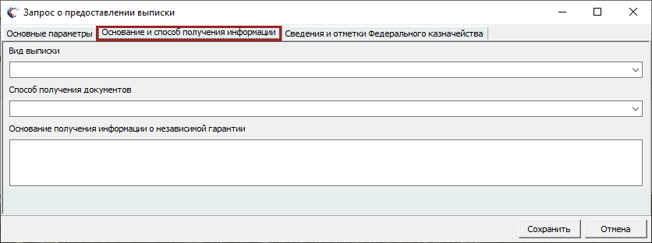
Рисунок 59. Вкладка «Основание и способ получения запроса»
Поля «Вид выписки» и «Способ получения документов» заполняются выбором значения из раскрывающегося списка.
Поле «Основание получения информации о независимой гарантии» заполняется вручную с клавиатуры.
Важно! Если во вкладке «Основные параметры» в поле «Статус заявки» выбрано значение «Готово к отправке», то во вкладке «Основание и способ получения запроса» поля «Вид выписки», «Способ получения документов» и «Основание получения информации о независимой гарантии» становятся обязательными для заполнения.
Для сохранения введенных данных и закрытия окна «Запрос о предоставлении выписки» необходимо нажать на кнопку «Сохранить» (Рисунок 60).
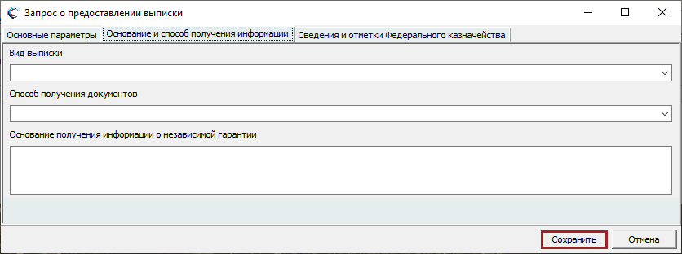
Рисунок 60. Сохранение введенных данных и закрытие окна «Запрос о предоставлении выписки»
В результате в подразделе «Реестр запросов о предоставлении выписки из закрытого реестра независимых гарантий» отобразится новая строка (Рисунок 61).
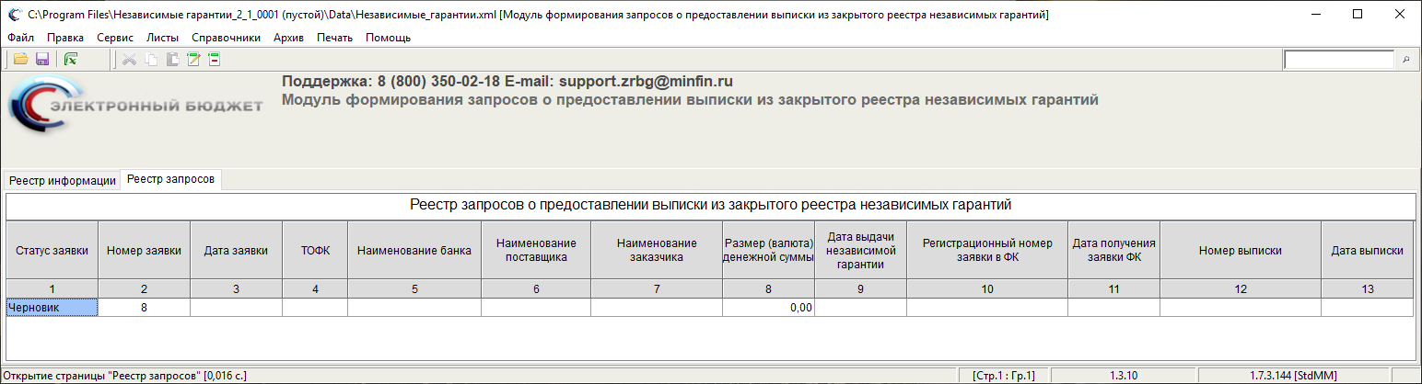
Рисунок 61. Новая строка

Порядок работы со статусной моделью
Сформированный запрос о предоставлении выписки из закрытого реестра независимых гарантий о выданной независимой гарантии должна быть переведена в статус «Готово к отправке».
Порядок изменения статусов запроса о предоставлении выписки из закрытого реестра независимых осуществляется аналогично описанию в п.п. 6 настоящего руководства пользователя.
После передачи запроса в территориальный орган Федерального казначейства и получения отметки о его регистрации, необходимо перевести запрос в статус «Направлено в ФК и получена отметка о регистрации».
Для этого необходимо в подразделе «Реестр запросов о предоставлении выписки из закрытого реестра независимых гарантий» одним нажатием правой кнопки мыши выделить соответствующую запись и в открывшемся контекстном меню нажать на кнопку «Редактировать» (Рисунок 62).
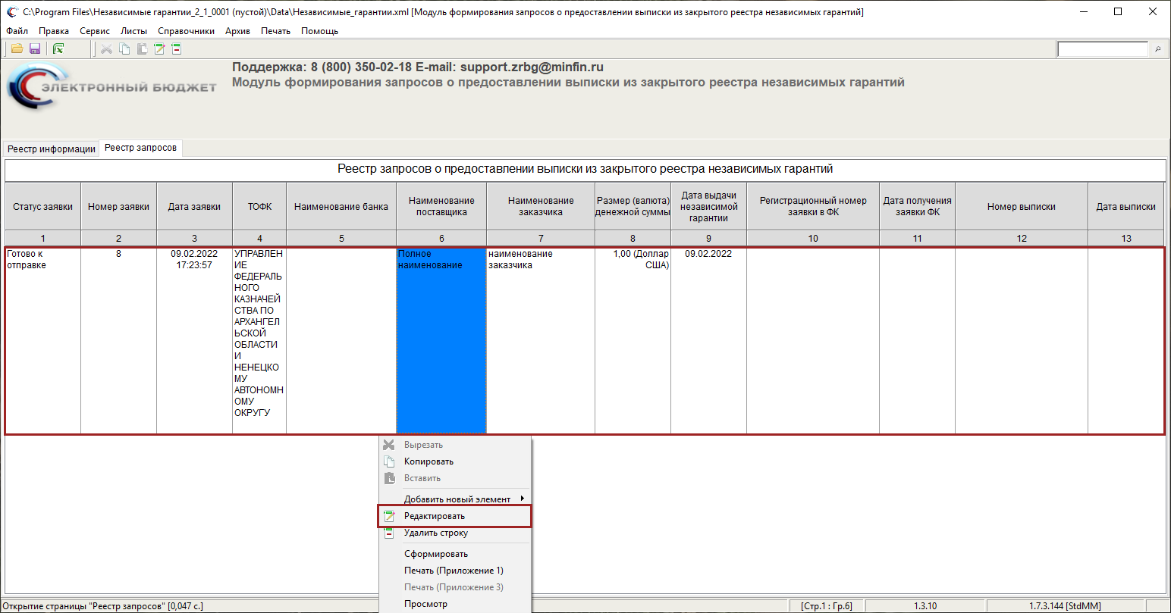
Рисунок 62. Редактирование существующей записи
В открывшемся окне «Запрос о предоставлении выписки» в поле «Статус заявки» из раскрывающегося списка необходимо выбрать значение «Направлено в ФК и получена отметка о регистрации» (Рисунок 63).
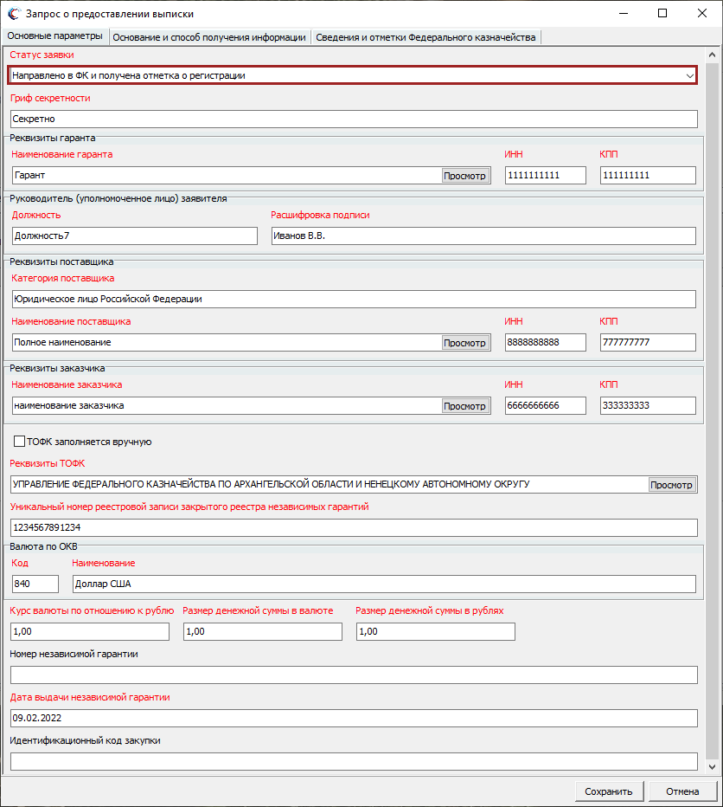
Рисунок 63. Выбор статуса информации «Направлено в ФК и получена отметка о регистрации»
Далее одним нажатием левой кнопки мыши необходимо открыть вкладку «Сведения и отметки Федерального казначейства» (Рисунок 64).
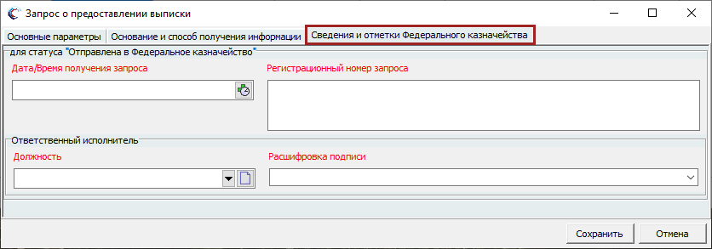
Рисунок 64. Вкладка «Сведения и отметки Федерального казначейства»
В области «для статуса «Отправлена в Федеральное казначейство» поле «Дата/Время получения запроса» заполняется выбором значения из календаря.
Важно! Поле «Дата/Время получения запроса» обязательно для заполнения.
Поле «Регистрационный номер запроса» заполняется вручную с клавиатуры.
Важно! Поле «Регистрационный номер запроса» обязательно для заполнения.
В области «Ответственный исполнитель» поле «Должность» заполняется выбором значения из раскрывающегося списка или добавлением нового элемента справочника.
Важно! Поле «Должность» обязательно для заполнения.
Поле «Расшифровка подписи» заполняется выбором значения из раскрывающегося списка.
Важно! Поле «Расшифровка подписи» обязательно для заполнения.
Для сохранения внесенных изменений и закрытия окна «Запрос о предоставлении выписки» необходимо нажать на кнопку «Сохранить» (Рисунок 65).
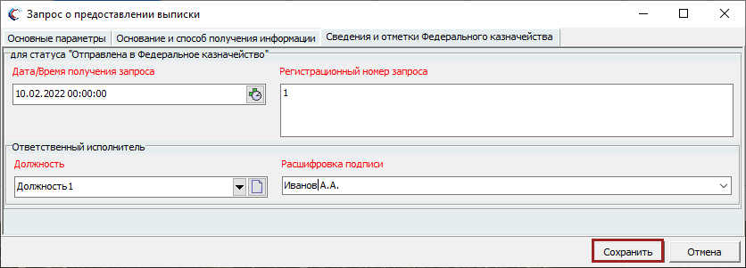
Рисунок 65. Сохранение внесенных изменений и закрытие окна «Запрос о предоставлении выписки»
После сохранения введенных данных значение в графе «Статус заявки» изменится на «Направлена в ФК и получена отметка о регистрации» (Рисунок 66).
Рисунок 66. Строка со значением «Получена отметка ФК» в графе «Статус информации»
После получения выписки из закрытого реестра независимых гарантий перевести запрос в статус «Выписка получена».
Для этого необходимо в подразделе «Реестр запросов о предоставлении выписки из закрытого реестра независимых гарантий» одним нажатием правой кнопки мыши выделить соответствующую запись и в открывшемся контекстном меню нажать на кнопку «Редактировать» (Рисунок 67).
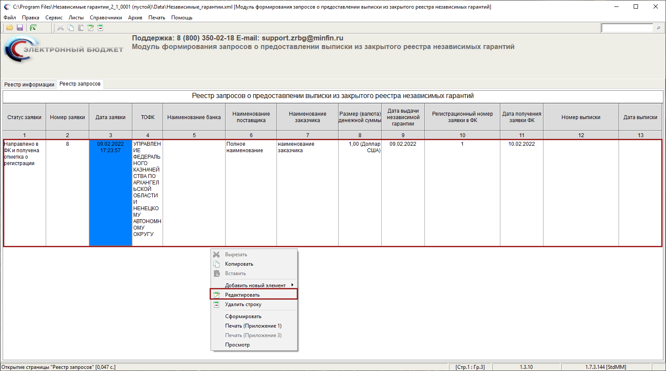
Рисунок 67. Редактирование существующей записи
В открывшемся окне «Запрос о предоставлении выписки» в поле «Статус заявки» из раскрывающегося списка необходимо выбрать значение «Выписка получена» (Рисунок 68).
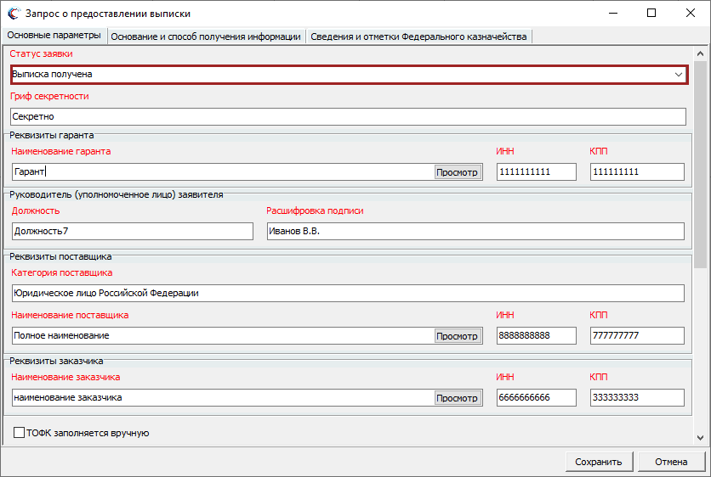
Рисунок 68. Выбор статуса информации «Направлено в ФК и получена отметка о регистрации»
Далее одним нажатием левой кнопки мыши необходимо открыть вкладку «Сведения и отметки Федерального казначейства» (Рисунок 69).
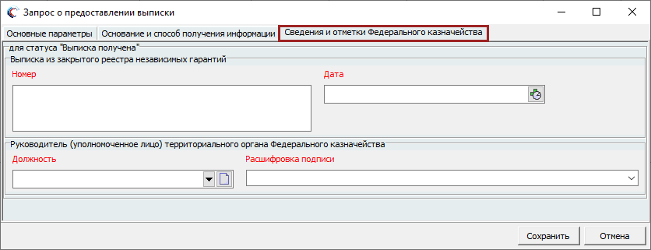
Рисунок 69. Вкладка «Сведения и отметки Федерального казначейства»
В области «Выписка из закрытого реестра независимых гарантий» поле «Номер» заполняется вручную с клавиатуры.
Важно! Поле «Выписка из закрытого реестра независимых гарантий» обязательно для заполнения.
Поле «Дата» заполняется выбором значения из календаря.
Важно! Поле «Дата» обязательно для заполнения.
В области «Руководитель (уполномоченное лицо) территориального органа Федерального казначейства» поле «Должность» заполняется выбором значения из раскрывающегося списка или добавлением нового элемента справочника.
Важно! Поле «Должность» обязательно для заполнения.
Поле «Расшифровка подписи» заполняется выбором значения из раскрывающегося списка.
Важно! Поле «Расшифровка подписи» обязательно для заполнения.
Для сохранения внесенных изменений и закрытия окна «Запрос о предоставлении выписки» необходимо нажать на кнопку «Сохранить» (Рисунок 70).
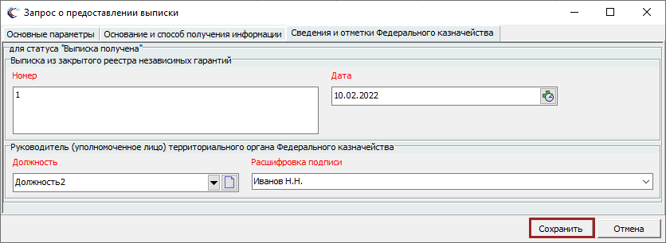
Рисунок 70. Сохранение внесенных изменений и закрытие окна «Запрос о предоставлении выписки»
После сохранения введенных данных значение в графе «Статус заявки» изменится на «Выписка получена» (Рисунок 71).
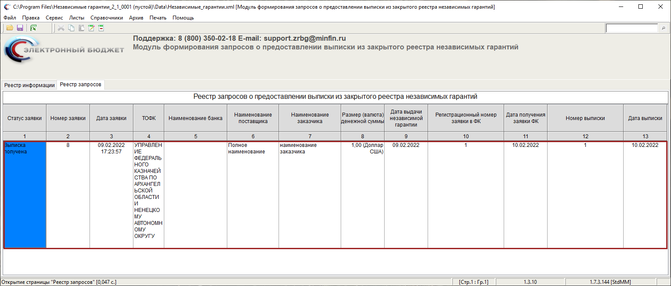
Рисунок 71. Строка со значением «Выписка получена» в графе «Статус информации»

Формирование печатной формы
Для формирования печатной формы необходимо в подразделе «Реестр информации о выданных независимых гарантиях (их изменениях)» или «Реестр запросов о предоставлении выписки из закрытого реестра независимых гарантий» одним нажатием правой кнопки мыши выделить соответствующую запись и в открывшемся контекстном меню нажать на кнопку «Печать» (Рисунок 72).
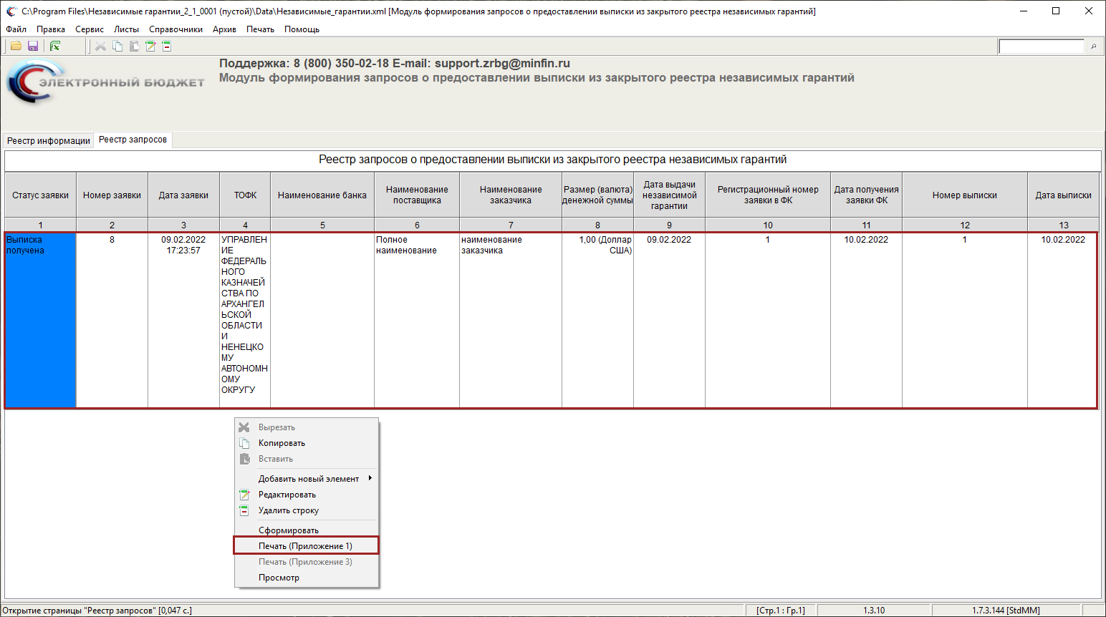
Рисунок 72. Формирование печатной формы
Печатная форма будет сформирована и сохранена в папку «Печатные формы» рабочей директории программного обеспечения (Рисунок 73), а также автоматически открыта в программном обеспечении «MS Office Excel».
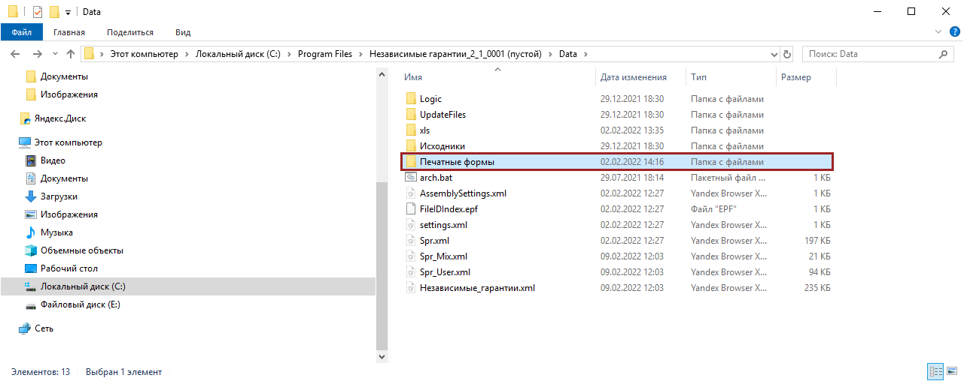
Рисунок 73. Папка «Печатные формы» рабочей директории программного обеспечения

Формирование данных в машиночитаемом формате
Для передачи в территориальный орган Федерального казначейства информации о выданных независимых гарантиях (их изменениях)/запроса о предоставлении выписки из закрытого реестра независимых гарантий, реализована возможность формирования информации в машиночитаемом формате.
Для этого необходимо в подразделе «Реестр информации о выданных независимых гарантиях (их изменениях)» или «Реестр запросов о предоставлении выписки из закрытого реестра независимых гарантий» одним нажатием правой кнопки мыши выделить соответствующую запись и в открывшемся контекстном меню нажать на кнопку «Сформировать» (Рисунок 74).
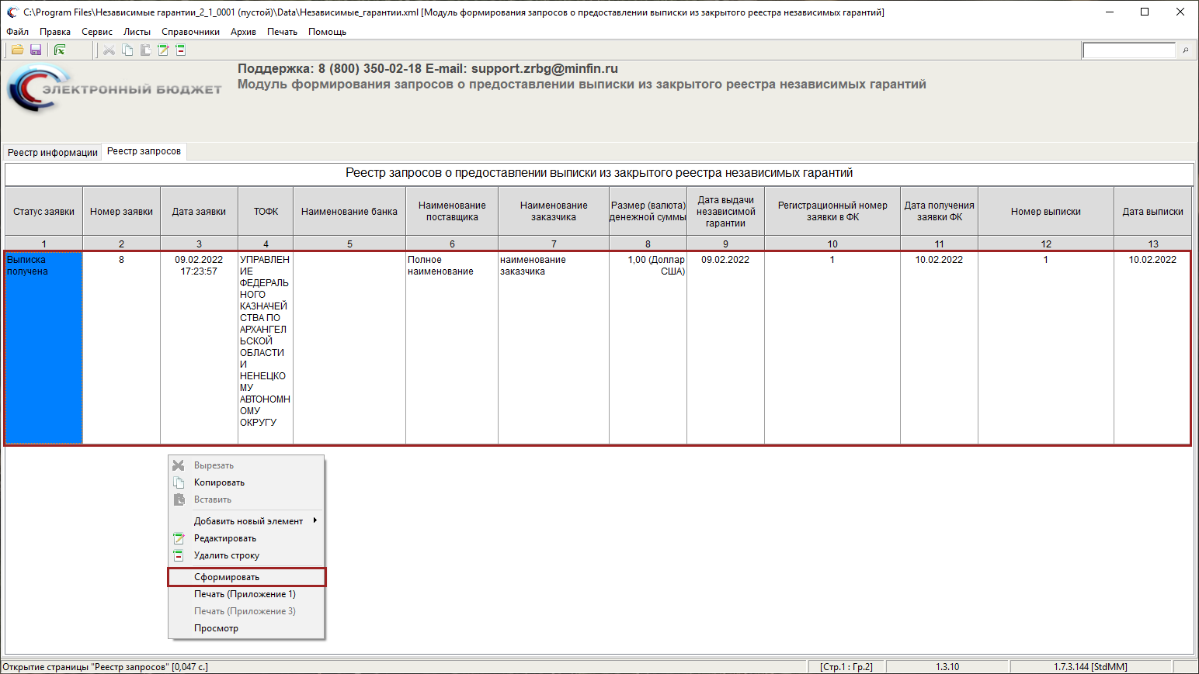
Рисунок 74. Формирование данных в машиночитаемом формате
После завершения формирования данных в машиночитаемом формате отобразится системное сообщение (Рисунок 75).
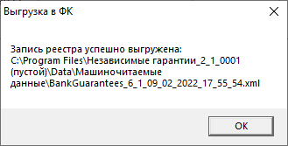
Рисунок 75. Системное сообщение
Данные автоматически выгрузятся и сохранятся в папку «Машиночитаемые данные» рабочей директории программного обеспечения (Рисунок 76).
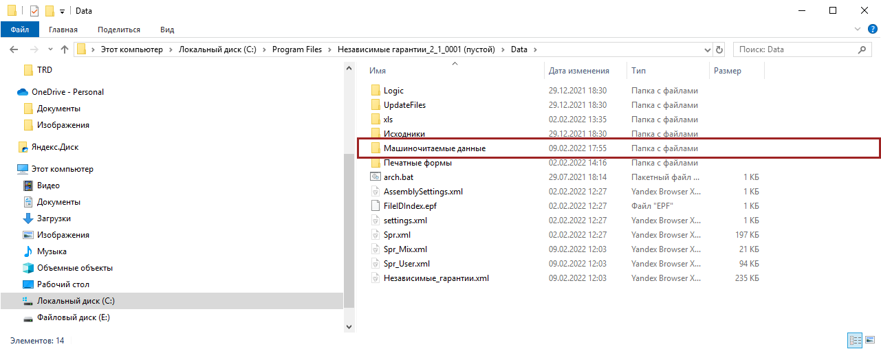
Рисунок 76. Папка «Машиночитаемые данные» рабочей директории программного обеспечения

Обновление СПО
Обновление СПО происходит путем ручного выбора архива или файла обновления. Для обновления необходимо нажать на кнопку меню «Файл» и одним нажатием левой кнопки мыши выбрать пункт [Установить обновление] (Рисунок 77).
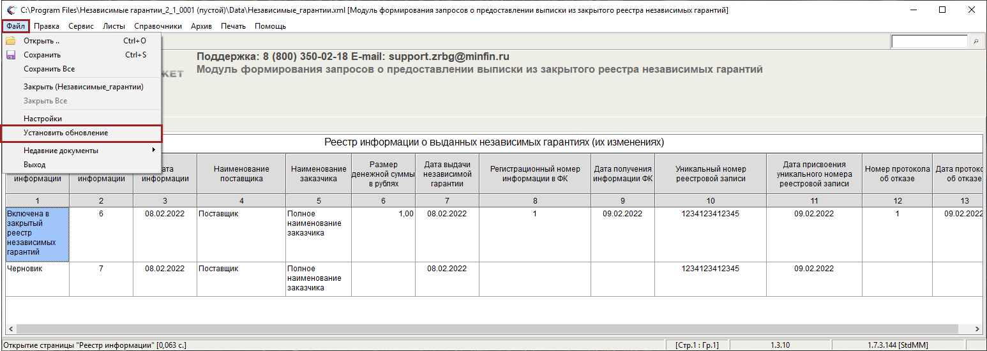
Рисунок 77. Обновление СПО
В открывшемся окне выбора файла необходимо одним нажатием левой кнопки мыши выбрать файл обновления и нажать на кнопку «Открыть» (Рисунок 78).
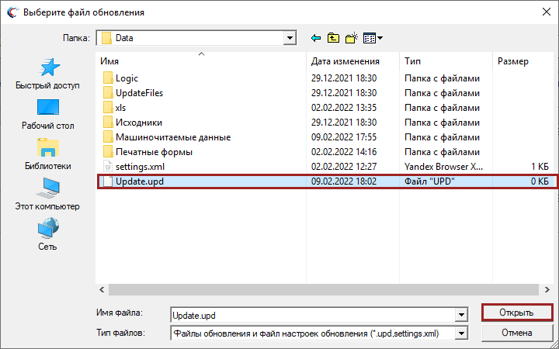
Рисунок 78. Выбор файла обновления

Техническая поддержка
Техническая поддержка осуществляется:
- по телефону: 8 (800) 350-02-18;
- E-mail: support.zrbg@minfin.ru.

